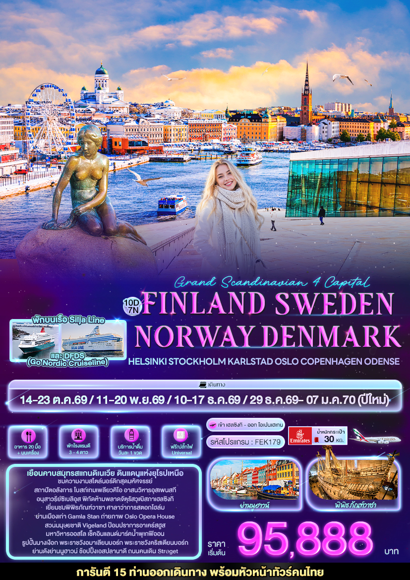

วันที่ | โปรแกรมท่องเที่ยว | เช้า | เที่ยง | เย็น | โรงแรม
1 | ท่าอากาศยานนานาชาติสุวรรณภูมิ ประเทศไทย
2 | EK385 BKK-DX 01.05-04.55 ท่าอากาศยานนานาชาติสุวรรณภูมิ - ท่าอากาศยานนานาชาติดูไบ สหรัฐอาหรับอามิเรตส์ แวะพักเปลี่ยนเครื่อง – สนามบินนานาชาติเฮลซิงกิ-วันตา ประเทศฟินแลนด์ EK167 DXB-HEL 08.40-14.05 – เมืองเฮลซิงกิ – โบสถ์เทมเพลียวคิโอ – อาสนวิหารอุสเพนสกี |  |  |  | Radisson Blu Seaside Hotel  หรือโรงแรมและเมืองระดับใกล้เคียงกัน
3 | เมืองเฮลซิงกิ – อนุสาวรีย์ซิเบลิอุส – จัตุรัสวุฒิสภาเฮลซิงกิ – ช้อปปิ้งเอสปลานาดี – สถานีเรือ Silja Line Ferry เปิดประสบการณ์ล่องเรือสำราญจากท่าเรือเมืองเฮลซิงกิ ประเทศฟินแลนด์ สู่เมืองสตอกโฮล์ม ประเทศสวีเดน |  |  |  | Silja Line Ferry  (Inside Cabin with 2 lower beds)
4 | ท่าเรือสตอกโฮล์ม ประเทศสวีเดน – เมืองสตอกโฮล์ม – พิพิธภัณฑ์วาซา(รวมเข้าชม) – ศาลาว่าการสตอกโฮล์ม – ย่านเมืองเก่า Gamla Stan |  |  |  | Best Western Plus Park City Hammarby Sjostad  หรือโรงแรมและเมืองระดับใกล้เคียงกัน
5 | เมืองสตอกโฮล์ม – เมืองคาร์ลสตัด – โบสถ์คาร์ลสตัด – เมืองออสโล ประเทศนอร์เวย์ |  |  |  | Radisson Blu Alna  หรือโรงแรมและเมืองระดับใกล้เคียงกัน
6 | เมืองออสโล – ป้อมปราการอาเคร์สฮูส – สวนมนุษยชาติ Vigeland Sculpture Park – รูปปั้น Gustav Vigeland Statue - โรงละครแห่งชาติ – โอเปร่าออสโล - รัฐสภาแห่งนอร์เวย์ – มหาวิหารออสโล – สถานี DFDS (Go Nordic Cruiseline) ท่าเรือ Go Nordic Pier – เปิดประสบการณ์ล่องเรือสำราญสู่ ประเทศเดนมาร์ก |  |  |  | DFDS Go Nordic Cruiseline  (Inside Cabin with 2 lower beds)
7 | ท่าเรือโคเปนเฮเกน ประเทศเดนมาร์ก – เมืองโอเดนเซ - พิพิธภัณฑ์ ฮันส์ คริสเตียน แอน เดอร์เซน – อาสนวิหารเซนต์คานูต - ศาลากลางโอเดนเซ่ - เมืองโคเปนเฮเกน |  |  |  | Scandic Hvidovre  หรือโรงแรมและเมืองระดับใกล้เคียงกัน
8 | เมืองโคเปนเฮเกน – พระราชวังคริสเตียนบอร์ก – พระราชวังอมาเลียนบอร์ก – น้ำพุเกฟิออน – รูปปั้นนางเงือก – พระราชวังโรเซนเบิร์ก – ถนนคนเดิน Strøget |  |  |  | Scandic Hvidovre  หรือโรงแรมและเมืองระดับใกล้เคียงกัน
9 | ย่านนูฮาวน์ – ท่าอากาศยานโคเปนเฮเกน ประเทศเดนมาร์ก EK152 CPH-DXB 14.45-00.10
10 | ท่าอากาศยานนานาชาติดูไบ สหรัฐอาหรับอามิเรตส์ แวะพักเปลี่ยนเครื่อง - ท่าอากาศยานนานาชาติสุวรรณภูมิ ประเทศไทย EK384 DXB-BKK 03.05-12.05

วันเดินทาง | ราคาผู้ใหญ่  (บาท) | ราคาเด็ก 2-7 ปี (บาท) | เด็ก 2-7 ปี  ไม่เสริมเตียง (บาท) | พักเดี่ยว / เดินทาง  ท่านเดียว เพิ่ม (บาท) | ที่นั่ง
14-23 ตุลาคม 2569 | 95,888 | ไม่มีราคาเด็ก  ( Infant ไม่เกิน 2 ปี ราคา 14,500 บาท) | 90,888 | 18,500 | 25
11-20 พฤศจิกายน 2569 | 95,888 | ไม่มีราคาเด็ก  ( Infant ไม่เกิน 2 ปี ราคา 14,500 บาท) | 90,888 | 18,500 | 25
08-17 ธันวาคม 2569 | 99,888 | ไม่มีราคาเด็ก  ( Infant ไม่เกิน 2 ปี ราคา 14,500 บาท) | 94,888 | 18,500 | 25
29 ธันวาคม 2569-07 มกราคม 2570 | 109,888 | ไม่มีราคาเด็ก  ( Infant ไม่เกิน 2 ปี ราคา 14,500 บาท) | 104,888 | 18,500 | 25
กรณีทีมีตั๋วเครื่องบินแล้วหักออกจากราคาทัวร์ |  |  |  | 25,000 บาท
อัพเกรดที่นั่งชั้นธุรกิจ Business Class เพิ่มจากราคาทัวร์  ** ราคาอาจจะมีการเปลี่ยนแปลงกรุณาเช็คที่นั่งกับเจ้าหน้าที่ก่อนทำการจอง ** |  |  |  | 110,000 – 120,000 บาท
>> ราคาทัวร์ไม่รวมค่าวีซ่าและค่าบริการ 6,900 บาท <<

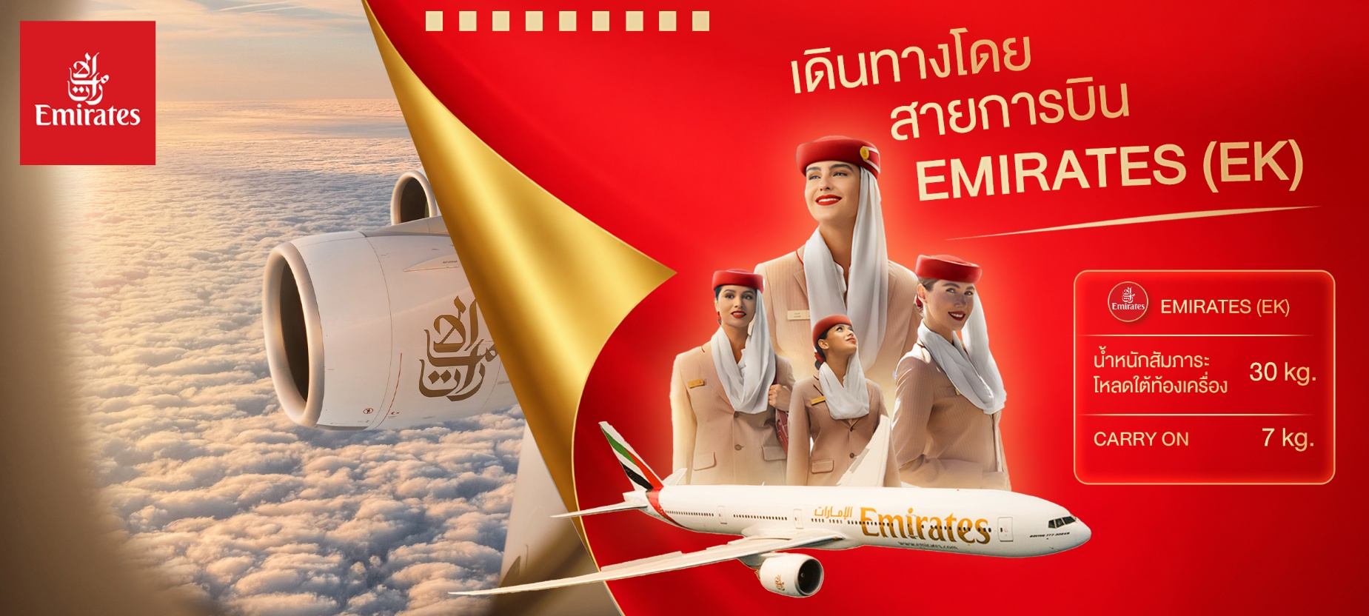



เที่ยวบิน เวลาออก เวลาถึง

EK385
01.05
04.55
BKK▪ ------------------------- ▪DXB▪ -------------------------▪HEL HELCARMUC▪FCO
เที่ยวบิน เวลาออก เวลาถึง

EK167
08.40
14.05
เที่ยวบิน เวลาออก เวลาถึง
EK152
14.45
CPH▪ ------------------------ ▪DXB▪ -------------------------- ▪BKK
เที่ยวบิน เวลาออก เวลาถึง

EK384
03.05
12.05
00.10
เที่ยวบินขาไป
เที่ยวบินขากลับ
ตารางเวลาเที่ยวบิน สายการบิน เอมิเรตส์แอร์ไลน์
พีเรียดวันที่ 11-20 พฤศจิกายน 2569 และ 08-17 ธันวาคม 2569

📌สำหรับกรุ๊ปเดินทางวันที่ 14-23 ตุลาคม 2569 เที่ยวบินขาไปและกลับมีปรับเวลาดังนี้
DEPARTURE : EK385 BKK-DXB 01.35-04.40 // EK167 DXB-HEL 08.45-14.55
RETURN : EK152 CPH-DXB 15.15-23.45 // EK384 DXB-BKK 02.50-12.30
📌สำหรับกรุ๊ปเดินทางวันที่ 29 ธันวาคม 2569-07 มกราคม 2570
เที่ยวบินขาไปและกลับมีปรับเวลาดังนี้
DEPARTURE : EK377 BKK-DXB 02.00-05.55 // EK167 DXB-HEL 08.40-14.05
RETURN : EK152 CPH-DXB 14.45-00.10 // EK376 DXB-BKK 03.50-12.55
*สำหรับพีเรียดนี้ พร้อมกัน เวลา 22.00 น. ณ ท่าอากาศยานนานาชาติสุวรรณภูมิ ประเทศไทย

วันที่หนึ่ง ท่าอากาศยานนานาชาติสุวรรณภูมิ ประเทศไทย

21.00 น. พร้อมกัน ณ ท่าอากาศยานนานาชาติสุวรรณภูมิ ประเทศไทย อาคารผู้โดยสารระหว่างประเทศขาออกชั้น 4 เคาน์เตอร์ สายการบิน EMIRATES (EK) โดยมีเจ้าหน้าที่บริษัทฯ คอยต้อนรับและอำนวยความสะดวกด้านเอกสาร
วันที่สอง ท่าอากาศยานนานาชาติสุวรรณภูมิ - ท่าอากาศยานนานาชาติดูไบ สหรัฐอาหรับอามิเรตส์ แวะพักเปลี่ยนเครื่อง – สนามบินนานาชาติเฮลซิงกิ-วันตา ประเทศฟินแลนด์ – เมืองเฮลซิงกิ – โบสถ์เทมเพลียวคิโอ – อาสนวิหารอุสเพนสกี อาหาร เย็น

01.05 น. นำท่านเดินทางสู่ สนามบินเฮลซิงกิ-วันตา ประเทศฟินแลนด์ โดยสายการบิน EMIRATES (EK) เที่ยวบินที่ EK385
04.55 น. เดินทางถึง ท่าอากาศยานนานาชาติดูไบ ประเทศสหรัฐอาหรับเอมิเรต แวะพักเปลี่ยนเครื่อง
08.40 น.นำท่านเดินทางสู่ สนามบินเฮลซิงกิ-วันตา ประเทศฟินแลนด์ เที่ยวบินที่ EK167
14.05 น. เดินทางถึง นำท่านผ่านขั้นตอนการตรวจคนเข้าเมืองและพิธีการทางศุลกากร (เวลาท้องถิ่นช้ากว่าประเทศไทย 5 ชั่วโมง ในช่วงฤดูร้อน และ ช้ากว่า 6 ชั่วโมง ในช่วงฤดูหนาว) นำท่านเดินทางสู่ เมืองเฮลซิงกิ (Helsinki) เมืองหลวงสุดชิคของประเทศฟินแลนด์ เป็นที่มาของนิยามคำว่า "Quiet Luxury" ที่แท้จริง ดินแดนที่ครองแชมป์ประเทศที่มีความสุขที่สุดในโลก! 📸 ถ่ายภาพด้านนอกกับ โบสถ์เทมเพลียวคิโอ (Temppeliaukio Church) หรือเป็นชื่อรุ้จักในชื่อ โบสถ์หิน สถาปัตยกรรมสไตล์นอร์ดิกสุดมหัศจรรย์ ผสมผสานดีไซน์โมเดิร์นเข้ากับความดิบของธรรมชาติ ตัวโบสถ์ถูกสร้างโดยการขุดเจาะลงไปในชั้นหินแกรนิตจริง มุงหลังคาด้วยโดมทองแดงขนาดใหญ่ และล้อมรอบด้วยกระจกแนวตั้ง 180 บาน แสงธรรมชาติที่ส่องกระทบหน้าผาหิน ให้ความรู้สึกขรึม ขลัง และหรูหราอย่างลงตัวโบสถ์สเปซ(ค่าทัวร์รวมไม่รวมค่าเข้าชม)
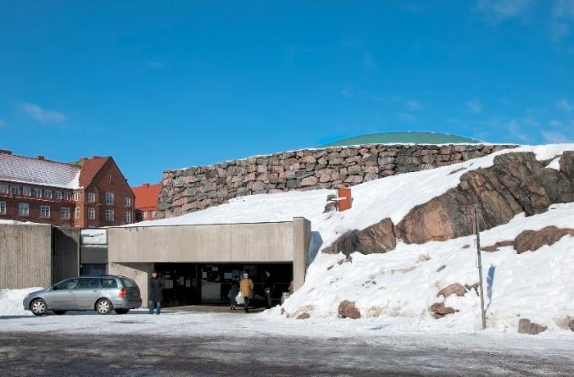
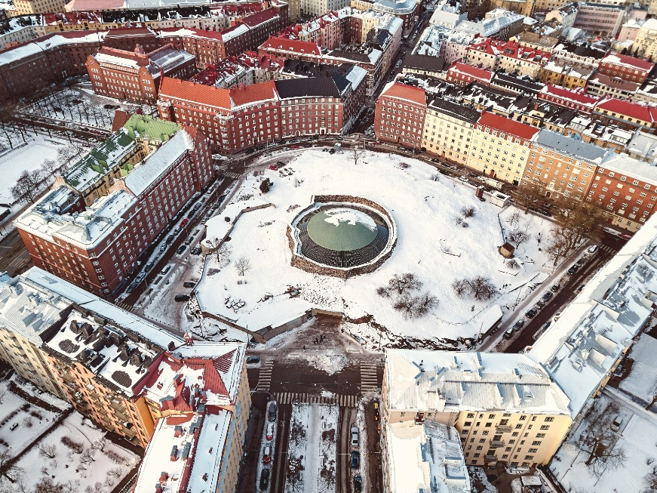

📸 ถ่ายภาพด้านนอกกับอีกหนึ่งแลนด์มาร์กเหนือกาลเวลา อาสนวิหารอุสเพนสกี (Uspenski Cathedral) หรือ "อาสนวิหารอุสเพนสกี" คือมหาวิหารออร์โธดอกซ์ที่ใหญ่ที่สุดในยุโรปตะวันตกและเหนือ โดดเด่นด้วยสถาปัตยกรรมอิฐแดงสไตล์รัสเซียน-ไบแซนไทน์และโดมทองคำแท้ 13 ยอดบนคาบสมุทร Katajanokka ซึ่งนอกจากคุณค่าทางศาสนาแล้ว ลานหน้าวิหารแห่งนี้ยังเป็นจุดชมวิวท่าเรือและมหาวิหารเฮลซิงกิที่สวยงามที่สุดแห่งหนึ่ง (ค่าทัวร์รวมไม่รวมค่าเข้าชม)
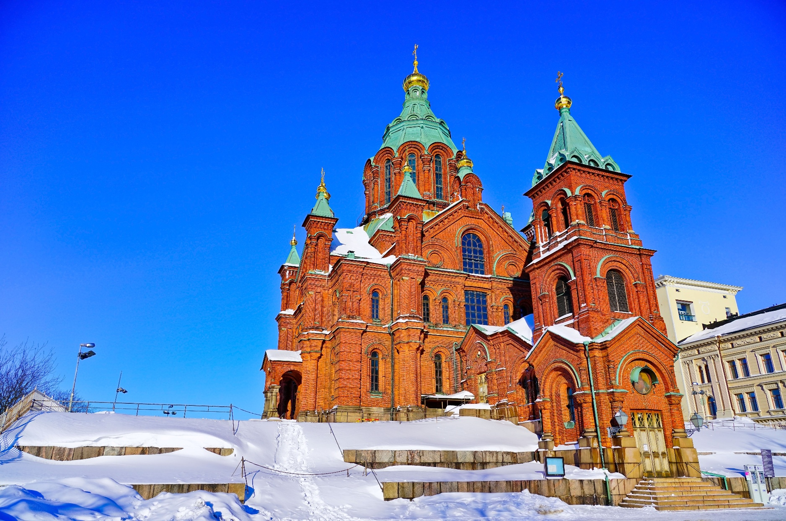

เย็น รับประทานอาหารเย็น (มื้อที่1)
ที่พัก : Radisson Blu Seaside Hotel หรือโรงแรมและเมืองระดับใกล้เคียงกัน
(ชื่อโรงแรมที่ท่านพัก ทางบริษัทจะทำการแจ้งพร้อมใบนัดหมาย 5-7 วันก่อนวันเดินทาง)
วันที่สาม เมืองเฮลซิงกิ – อนุสาวรีย์ซิเบลิอุส – จัตุรัสวุฒิสภาเฮลซิงกิ – ช้อปปิ้งเอสปลานาดี – สถานีเรือ Silja Line Ferry เปิดประสบการณ์ล่องเรือสำราญจากท่าเรือเมืองเฮลซิงกิ ประเทศฟินแลนด์ สู่เมืองสตอกโฮล์ม ประเทศสวีเดน อาหาร เช้า, เที่ยง, เย็น

เช้า รับประทานอาหารเช้า ณ โรงแรม (มื้อที่2)
ปักหมุดเช็คอินกับ อนุสาวรีย์ซิเบลิอุส (Sibelius Monument) งานประติมากรรมแอบสแตรกต์สุดล้ำใจกลางสวนสาธารณะริมทะเล สร้างขึ้นเพื่อเป็นเกียรติแก่ ฌอง ซิเบลิอุส (Jean Sibelius) คีตกวีระดับตำนานผู้เป็นความภาคภูมิใจของชาวฟินแลนด์
Highlight! ท่อสแตนเลสกว่า 600 หลอด ที่เชื่อมต่อกันคล้ายออร์แกนลมยักษ์และคลื่นเสียง โดยยามลมพัดผ่านจะเกิดเป็นท่วงทำนองดนตรีจากธรรมชาติที่แปลกใหม่

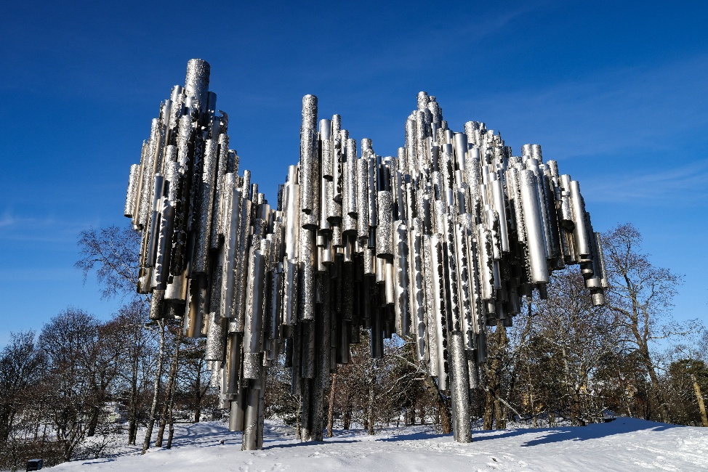
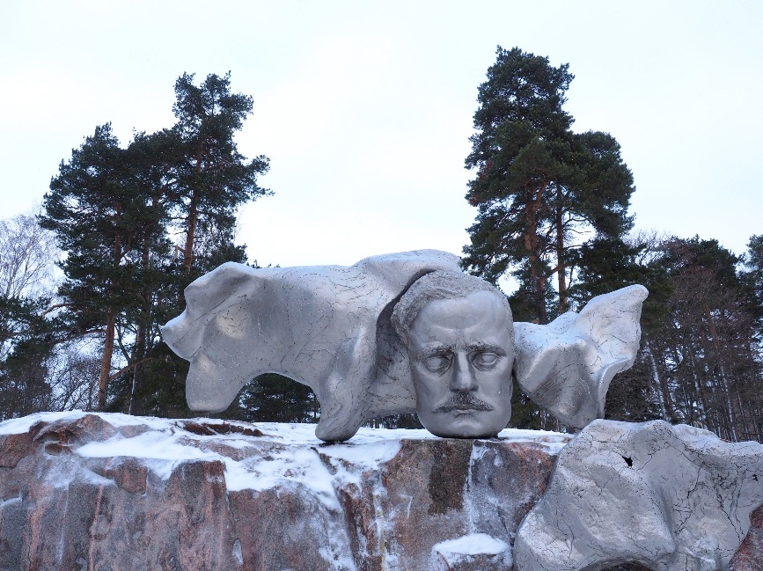

🏛️ พิกัดสุดไอคอนิก จัตุรัสวุฒิสภาเฮลซิงกิ (Senate Square) ที่รวมความคลาสสิกและประวัติศาสตร์ของฟินแลนด์ไว้ได้อย่างลักชัวรี รอบจัตุรัสรายล้อมด้วยตึกสถาปัตยกรรมนีโอคลาสสิกในโทนสีพาสเทลละมุนตา โดยมีเดสติเนชันไฮไลต์อย่าง มหาวิหารเฮลซิงกิ (Helsinki Cathedral) โบสถ์สีขาวบริสุทธิ์ตั้งตระหง่านอย่างสง่างามบนยอดบันไดกว้าง ตัดกับท้องฟ้าอย่างลงตัว
Highlight! Content Creator's Spot มุมซิกเนเจอร์ที่สายคอนเทนต์ห้ามพลาด คือการโพสต์ท่าสุดชิคบนขั้นบันไดหิน ให้มู้ดแอนด์โทนเรียบหรู คลีน และ Timeless

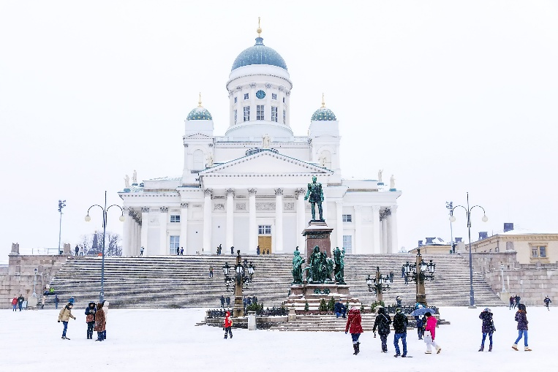
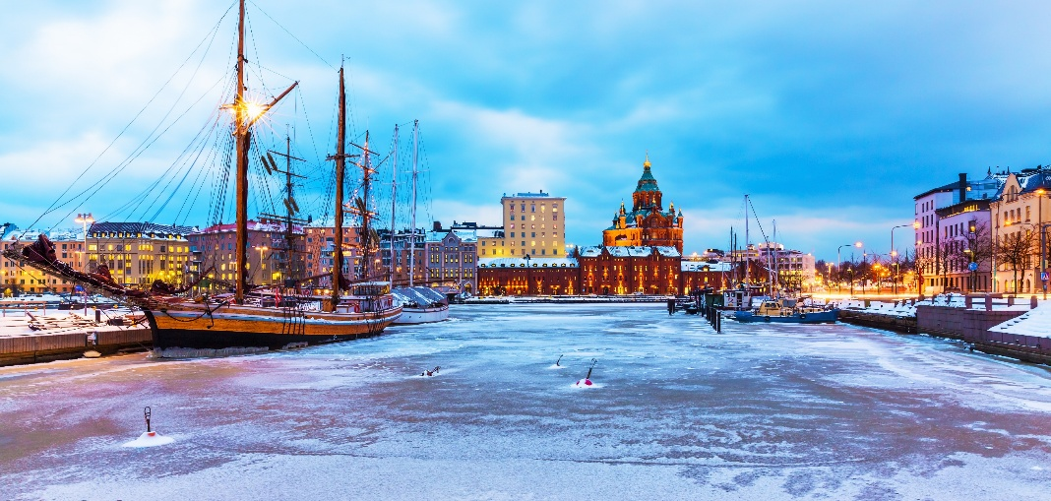

เที่ยง รับประทานอาหารเที่ยง (มื้อที่3)
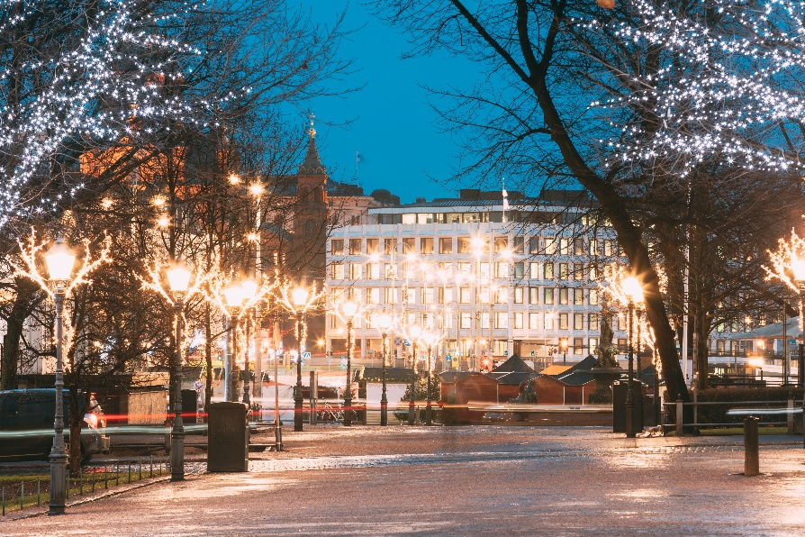
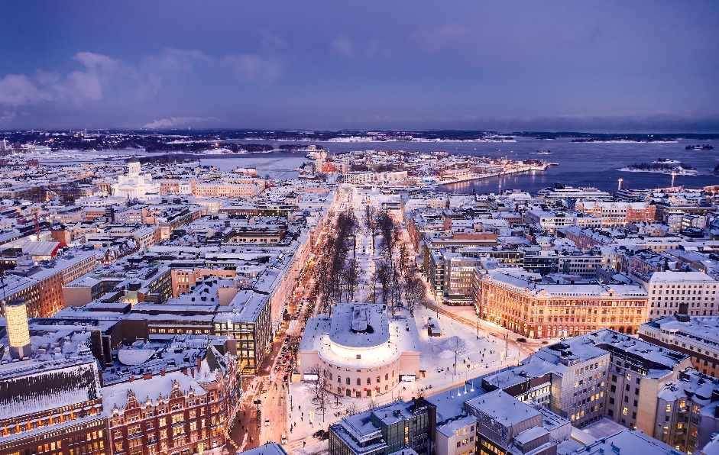
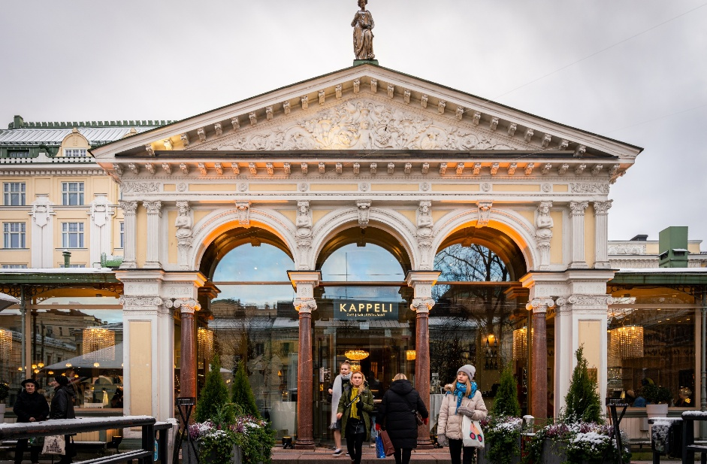
เดินเล่นชิลๆ ช้อปปิ้งเอสปลานาดี (Esplanadi) หรือ "Espa" ถนนแฟชั่นและโอเอซิสใจกลางเมืองที่ได้ฉายาว่า "ชองเซลิเซ่แห่งเฮลซิงกิ" ทอดยาวเชื่อมจากจัตุรัส Erottaja สู่ตลาดนัดริมทะเล (Market Square) ถนนทั้งสองฝั่งเรียงรายด้วยแฟล็กชิปสโตร์แบรนด์เนมระดับโลก และแบรนด์ดีไซน์ระดับท็อปของฟินแลนด์อย่าง Marimekko และ Iittala
Highlight! หากมีเวลาเพียงพอแนะนำเช็กอินอัปลุคความลักชัวรีที่ Kappeli คาเฟ่ เรือนกระจกสุดคลาสสิกตั้งแต่ศตวรรษที่ 19 เพลิดเพลินกับวัฒนธรรมการนั่งจิบกาแฟชมเมือง (People-watching) คลอเสียงดนตรีสดในสวนอย่างมีสไตล์ (การเปิด-ปิดขึ้นอยู่กับทางร้าน)

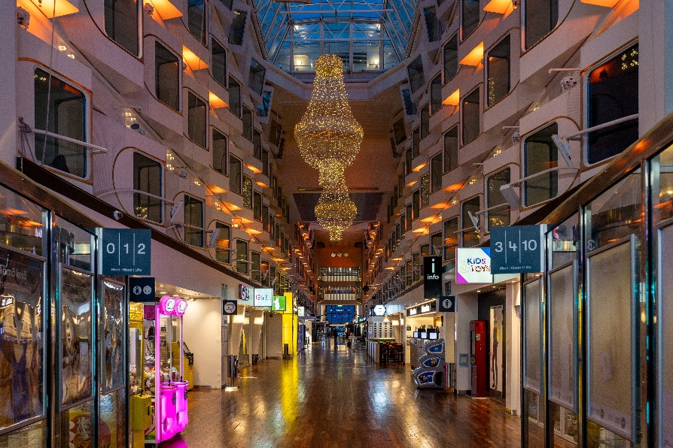
จากนั้นนำท่านเดินทางสู่ สถานี Silja Line Ferry เปิดประสบการณ์ล่องเรือสำราญจากท่าเรือเมืองเฮลซิงกิ ประเทศฟินแลนด์ สู่เมืองสตอกโฮล์ม ประเทศสวีเดน 🚢 นี่คือประตูสู่การเดินทางสุดลักชัวรีเหนือระดับ พลิกโฉมการเดินทางข้ามประเทศสู่ทริปพักผ่อนระดับเอ็กซ์คลูซีฟ ดื่มด่ำกับ "เมืองลอยน้ำ" ที่พรั่งพร้อมด้วยความหรูหราเหนือระดับ ไฮไลต์อยู่ที่การเยือน Promenade วอล์กสตรีทใจกลางเรือที่เนรมิตบรรยากาศถนนแฟชั่นชั้นนำ ให้ท่านได้ช้อปปิ้งและรื่นรมย์กับสุนทรียภาพแห่งการพักผ่อนตลอดค่ำคืนอันแสนพิเศษ✨ (ค่าบริการสิ่งอำนวยความสะดวกบนเรือบางอย่าง ไม่รวมในค่าทัวร์)
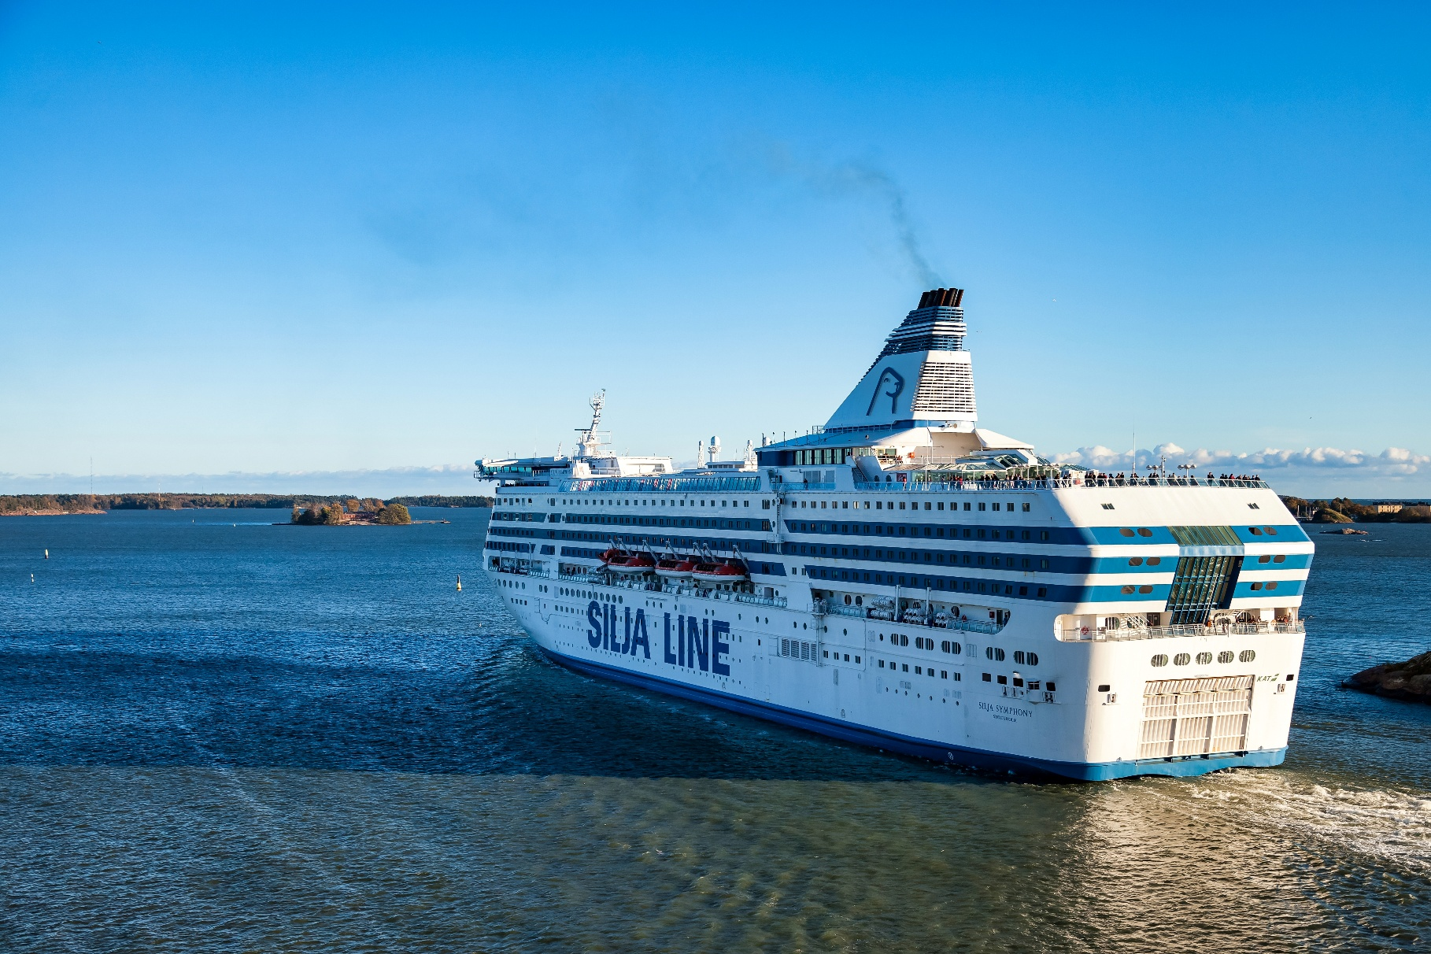
เย็น รับประทานอาหารเย็น (มื้อที่4)
ที่พัก : Silja Line Ferry (Inside Cabin with 2 lower beds)
(ชื่อโรงแรมที่ท่านพัก ทางบริษัทจะทำการแจ้งพร้อมใบนัดหมาย 5-7 วันก่อนวันเดินทาง)
วันที่สี่ ท่าเรือสตอกโฮล์ม ประเทศสวีเดน – เมืองสตอกโฮล์ม – พิพิธภัณฑ์วาซา(รวมเข้าชม) – ศาลาว่าการสตอกโฮล์ม – ย่านเมืองเก่า Gamla Stan อาหาร เช้า, เที่ยง, เย็น

เช้า รับประทานอาหารเช้า ณ โรงแรม (มื้อที่5)
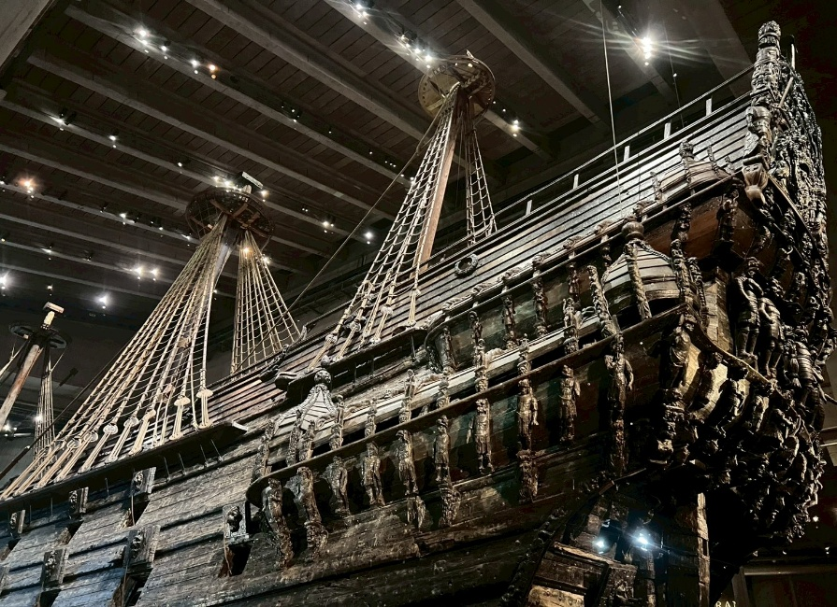
นำทุกท่านลงสู่ท่าเรือสตอกโฮล์ม ประเทศสวีเดน จากนั้นนำท่านเดินทางสู่ เมืองสตอกโฮล์ม (Stockholm) ประเทศสวีเดน เป็นเมืองหลวงของประเทศสวีเวน ตั้งอยู่ริมชายฝั่งทะเล โอบล้อมด้วยทะเลบอลติก ทำให้เมืองสตอกโฮล์มเป็นเมืองหลวงที่สวยที่สุดแห่งหนึ่งของโลกอีกด้วย ⚓ ก้าวข้ามกาลเวลาสู่ความตระการตา ณ สวีเดน เผชิญหน้ากับ พิพิธภัณฑ์วาซา (Vasa Museum) ปราการลอยน้ำ "เรือรบวาซา" (Vasa Ship) แห่งปี ค.ศ. 1628 ที่สร้างประวัติศาสตร์จมดิ่งสู่ก้นอ่าวสตอกโฮล์มเพียงไม่กี่นาทีหลังปล่อยตัว ทว่าการกู้ชีพในปี ค.ศ. 1961 ได้เผยความมหัศจรรย์ของโครงสร้างไม้และงานแกะสลักสุดวิจิตร ซึ่งยังคงสภาพของแท้ดั้งเดิมไว้ได้มากถึง 98%! ร่วมสัมผัสจิตวิญญาณแห่งอดีตกาลในพิพิธภัณฑ์เรือรบโบราณที่สมบูรณ์ที่สุดในโลก แลนด์มาร์คระดับมาสเตอร์พีซที่ครั้งหนึ่งในชีวิตต้องมาเห็นด้วยตาตัวเอง (ค่าทัวร์รวมค่าเข้าชม)

เที่ยง รับประทานอาหารเที่ยง (มื้อที่6)
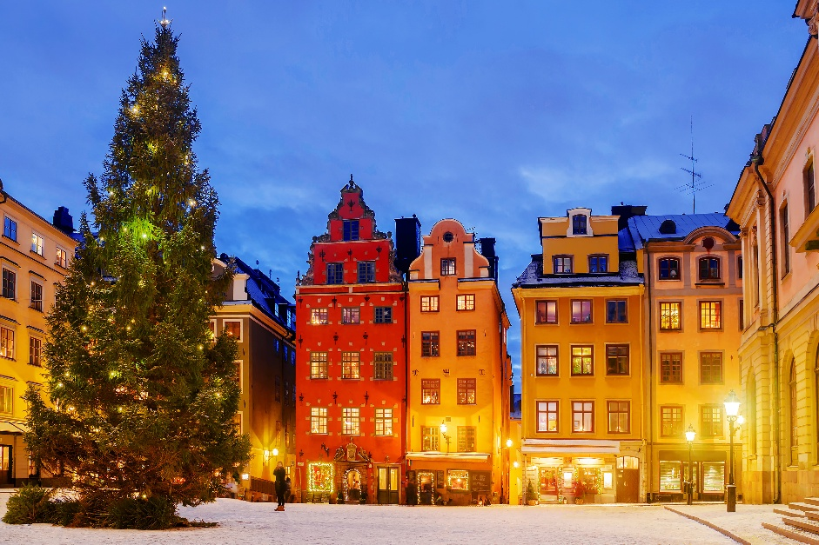
จากนั้นนำท่านเดินทางสู่ ศาลาว่าการสตอกโฮล์ม (Stockholm City Hall) หรือ อาคารรัฐสภา เป็นที่ตั้งของสำนักงานที่รองรับคนได้ 200 คน รวมถึงสภาเทศบาล และยังเป็นสถานที่จัดงานเลี้ยงรางวัลโนเบลซึ่งจัดขึ้นในวันที่ 10 ธันวาคมของทุกปี ระหว่างเดือนพฤษภาคมถึงกันยายน นำท่านเช็คอินที่ ย่านเมืองเก่า Gamla Stan (Old Town) ย่านเมืองเก่าที่ใหญ่ที่สุดในยุโรป เป็นอีกหนึ่งแลนมาร์กของสตอกโฮล์ม ลัดเลาะไปตามถนนหินศิลาโบราณ ท่ามกลางหมู่ตึกสีสันสดใสตระการตาจากยุคกลางที่ยังคงความสง่างามท้าทายกาลเวลา เส้นทางสายช้อปปิ้งหลักของย่านนี้ เต็มไปด้วยร้านขายงานคราฟต์ งานแกะสลักไม้และเครื่องเงินโบราณ
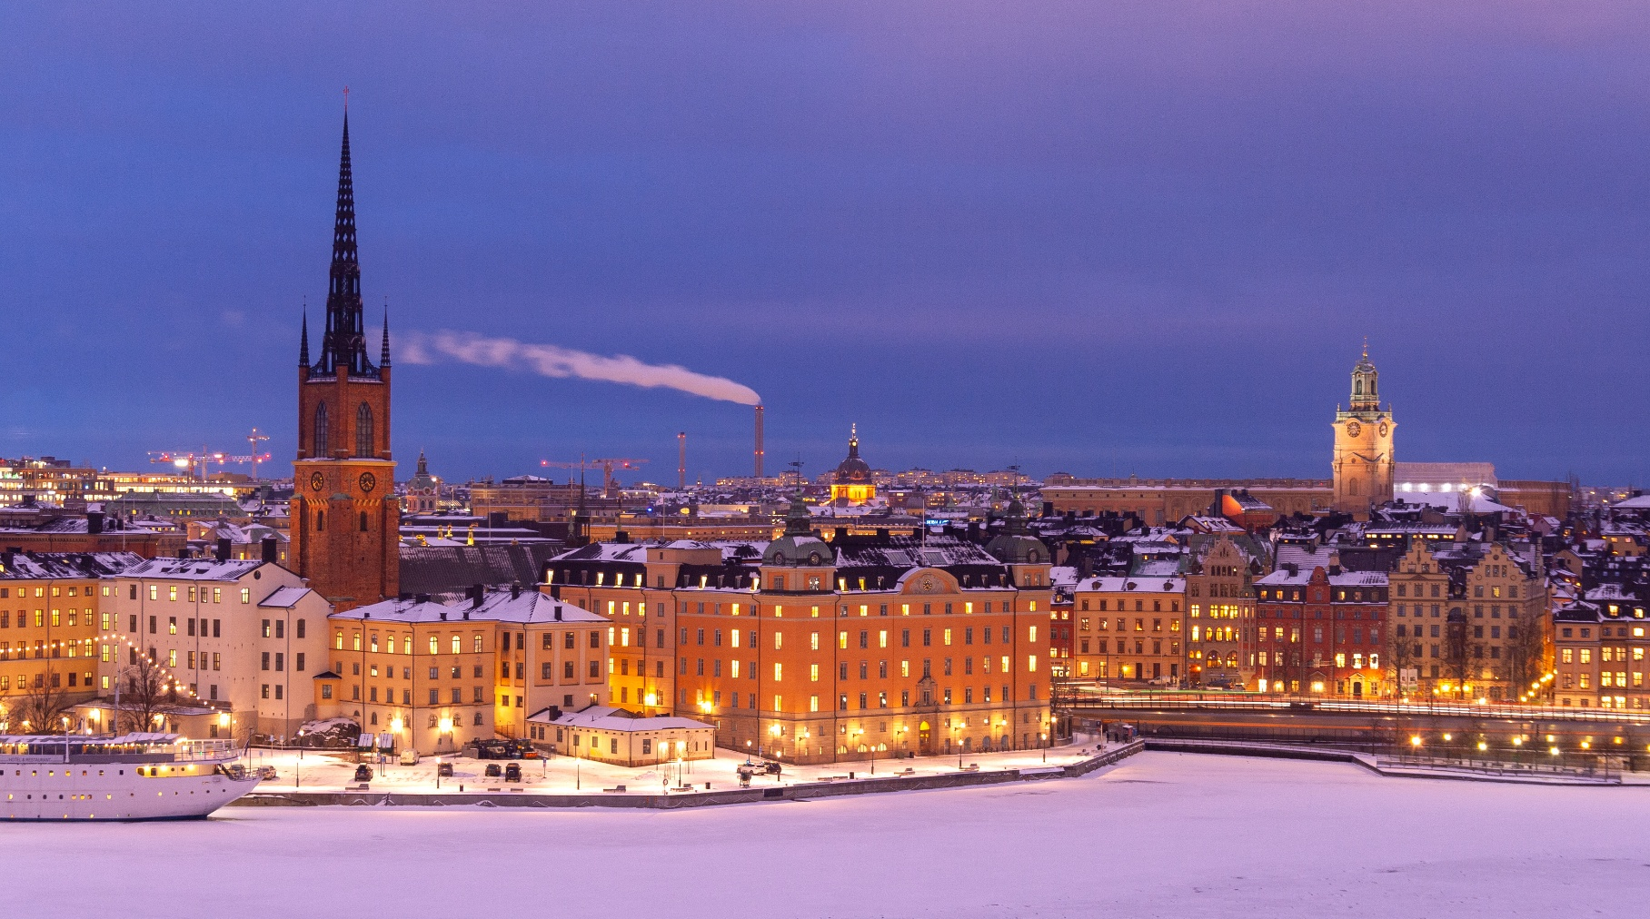

เย็น รับประทานอาหารเย็น (มื้อที่7)
ที่พัก : Best Western Plus Park City Hammarby Sjostad หรือโรงแรมและเมืองระดับใกล้เคียงกัน
(ชื่อโรงแรมที่ท่านพักทางบริษัทจะทำการแจ้งพร้อมใบนัดหมาย 5-7 วัน ก่อนวันเดินทาง)
วันที่ห้า เมืองสตอกโฮล์ม – เมืองคาร์ลสตัด – โบสถ์คาร์ลสตัด – เมืองออสโล ประเทศนอร์เวย์ อาหาร เช้า, เที่ยง, เย็น

เช้า รับประทานอาหารเช้า ณ โรงแรม (มื้อที่8)
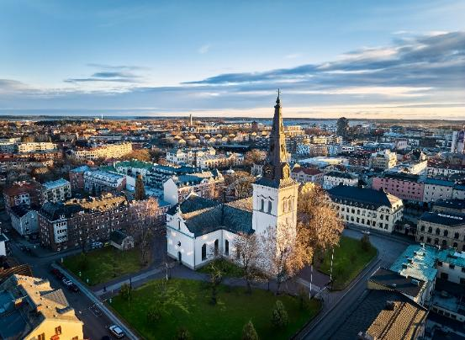
นำท่านเดินทางมุ่งหน้าสู่ เมืองคาร์ลสตัด (Karlstad) (ระยะทาง 299 กม. / 4.30 ชม.) เป็นเมืองเล็กๆ ที่น่ารัก สัญลักษณ์ของเมืองคือ รอยยิ้ม เมืองนี้ขึ้นชื่อเรื่องกีฬาและกิจกรรมต่างๆ และยังมีธรรมชาติที่บริสุทธิ์อีกด้วย
เที่ยง รับประทานอาหารเที่ยง (มื้อที่9)
จากนั้นนำท่านเที่ยวชม โบสถ์คาร์ลสตัด (Karlstad Cathedral) สร้างด้วยหินธรรมชาติและอิฐฉาบปูน ใช้เวลาในการตกแต่งภายในประมาณ 60 ปี เป็นโบสถ์สไตล์บาโรกที่มีลักษณะแบบนีโอคลาสสิก นำท่านเดินทางสู่ เมืองออสโล (Oslo) ประเทศนอร์เวย์ (ระยะทาง 219 กม. / 3.15 ชม.) เป็นเมืองหลวงของประเทศ ศูนย์รวมความเจริญทางเศรษฐกิจ แหล่งประวัติศาสตร์ และเมืองนี้มีการดูแลเอาใจใส่ในสิ่งแวดล้อม และควบคุมเรื่องมลภาวะอย่างเคร่งครัดทำให้ถูกขนานนามให้เป็น "ปอดของยุโรป"
เย็น รับประทานอาหารเย็น (มื้อที่10)
ที่พัก : Radisson Blu Alna หรือโรงแรมและเมืองระดับใกล้เคียงกัน
(ชื่อโรงแรมที่ท่านพัก ทางบริษัทจะทำการแจ้งพร้อมใบนัดหมาย 5-7 วันก่อนวันเดินทาง)
วันที่หก เมืองออสโล – ป้อมปราการอาเคร์สฮูส – สวนมนุษยชาติ Vigeland Sculpture Park – รูปปั้น Gustav Vigeland Statue – โรงละครแห่งชาติ – โอเปร่าออสโล - รัฐสภาแห่งนอร์เวย์ – มหาวิหารออสโล – สถานี DFDS (Go Nordic Cruiseline) ท่าเรือ Go Nordic Pier – เปิดประสบการณ์ล่องเรือสำราญสู่ ประเทศเดนมาร์ก อาหาร เช้า, เที่ยง, เย็น

เช้า รับประทานอาหารเช้า (มื้อที่11)
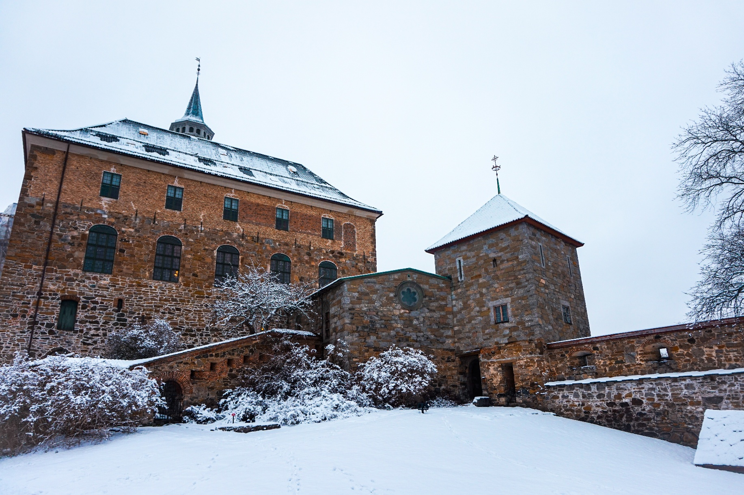
นำท่านชม ศาลาว่าการออสโล (Oslo City Hall) ได้รับการตกแต่งด้วยงานศิลปะนอร์เวย์อันยิ่งใหญ่ตั้งแต่ปี 1900-1950 โดยมีแรงบันดาลใจมาจากประวัติศาสตร์ วัฒนธรรม และชีวิตการทำงานของนอร์เวย์ ป้อมปราการอาเคร์สฮูส (Akershus Fortress) เป็นปราสาทและป้อมปราการ ที่มีอายุมากกว่า 700 ปี พื้นที่นี้ยังคงเป็นของทหารและได้รับการป้องกันโดยหน่วยยามของพระองค์ และเป็นที่ตั้งของพิพิธภัณฑ์สาธารณะอีกด้วย
จากนั้นนำท่านเยี่ยมชม สวนมนุษยชาติ Vigeland Sculpture Park สวนประติมากรรมที่ใหญ่ที่สุดในโลก ที่มีมากกว่า 200 ชิ้น สวนนี้ประกอบด้วยร่างมนุษย์ที่เปลือยเปล่าในรูปแบบต่างๆ และสถานการณ์ทั้งหมด แสดงให้เห็นถึงชีวิตมนุษย์ที่มีความบริสุทธิ์ที่สุด โดยเฉพาะเสาหินสูงที่มีรูปปั้นร่างมนุษย์เปลือยกายทับถมกัน ทำให้เกิดความสวยงามและแปลกตาเป็นอย่างมาก จากนั้นให้ท่านอิสระถ่ายภาพคู่กับ รูปปั้น Gustav Vigeland Statue และเดินชมประติมากรรมต่างๆ ในสวนได้ตามอัธยาศัย
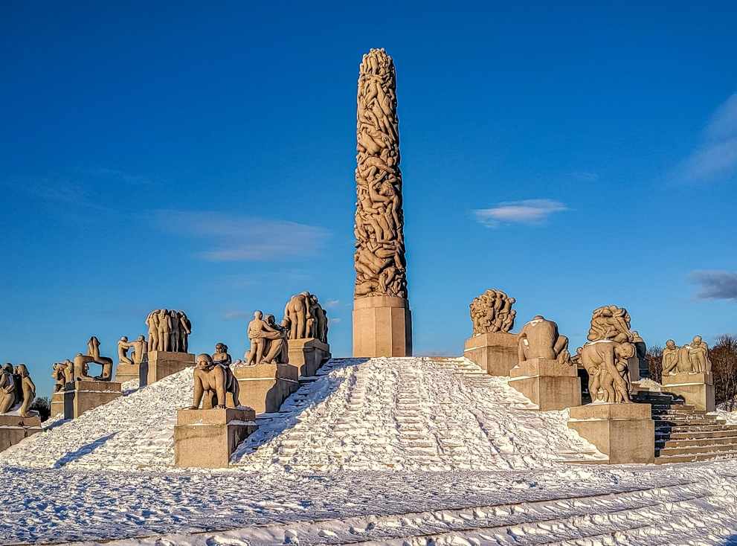
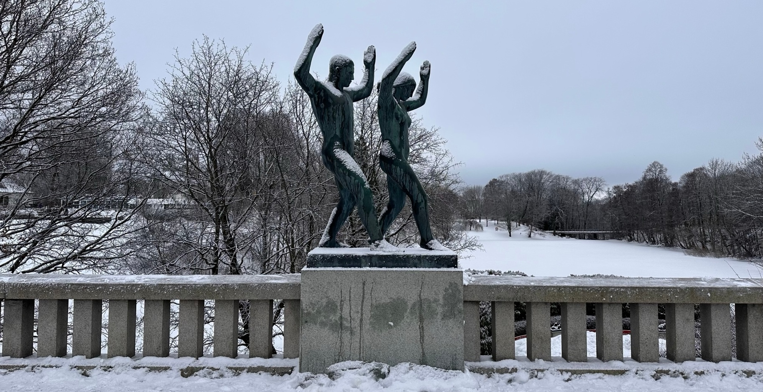

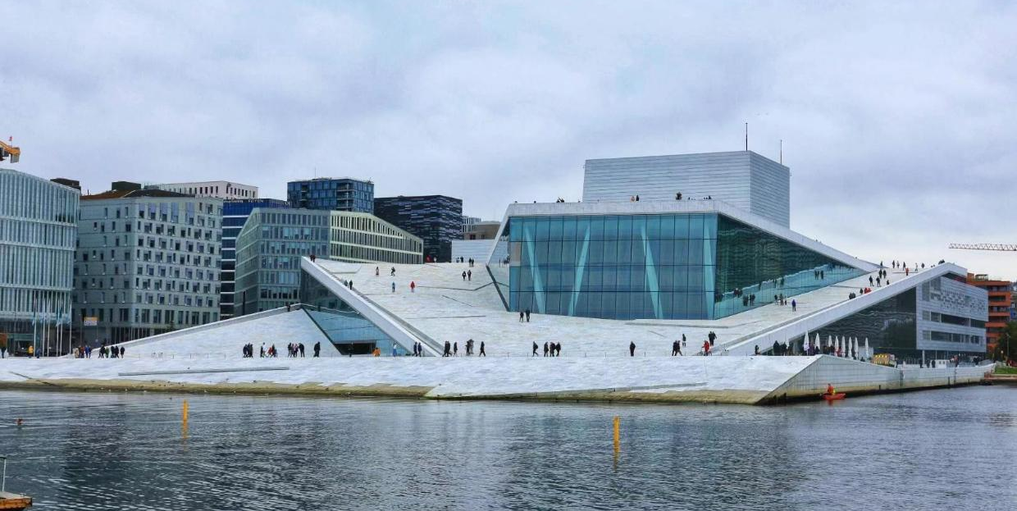
เดินเล่นชิลๆ ถ่ายภาพด้านนอกเช็คอินที่ โรงละครแห่งชาติ (National Theatre) เคยใช้เป็นเวทีหลักของนอร์เวย์สำหรับศิลปินบนเวที การแสดงละคร และการเฉลิมฉลองครั้งใหญ่มาเป็นเวลากว่า 100 ปี โอเปร่าออสโล (Oslo Opera House) สถาปัตยกรรมกลางเมืองออสโลแลนด์มาร์คสำคัญ เป็นศูนย์วัฒนธรรมที่ใหญ่ที่สุดในนอร์เวย์ เป็นที่ตั้งของคณะอุปรากรและบัลเล่ต์ระดับชาติ อาคารรูปทรงเลขาคณิตที่สร้างจากกระจกและหินอ่อนขนาดใหญ่สไตล์โมเดิร์น มีดีไซน์อันสะดุดตา ออกแบบให้ดูเหมือนธารน้ำแข็งยักษ์โผล่ขึ้นมาจากน้ำ และมีสะพานที่ลาดเอียงสีขาวโพลน

รัฐสภาแห่งนอร์เวย์ (Norwegian Parliament House) เป็นสภานิติบัญญัติสูงสุดของประเทศนอร์เวย์ก่อตั้งในปี พ.ศ. 2357 ตาม รัฐธรรมนูญ แห่งนอร์เวย์ ตั้งอยู่ใจกลางออสโล ตัวอาคารมีความสวยงามและมีสวนสาธารณะตรงข้าม อายุมากกว่า 150 ปี นำท่านสัมผัสกับความงดงามของศาสนสถานที่ มหาวิหารออสโล (Oslo Cathedral) ตั้งอยู่บนจัตุรัสสตอร์ตอร์เวต โดยวิหารเก่าเเก่เเห่งนี้เป็นส่วนผสมของงานสถาปัตยกรรมในเเต่ละยุคที่ลงตัว ทำให้มหาวิหารแห่งนี้มีความสวยงามคู่กับเมืองออสโลมาเนิ่นนาน
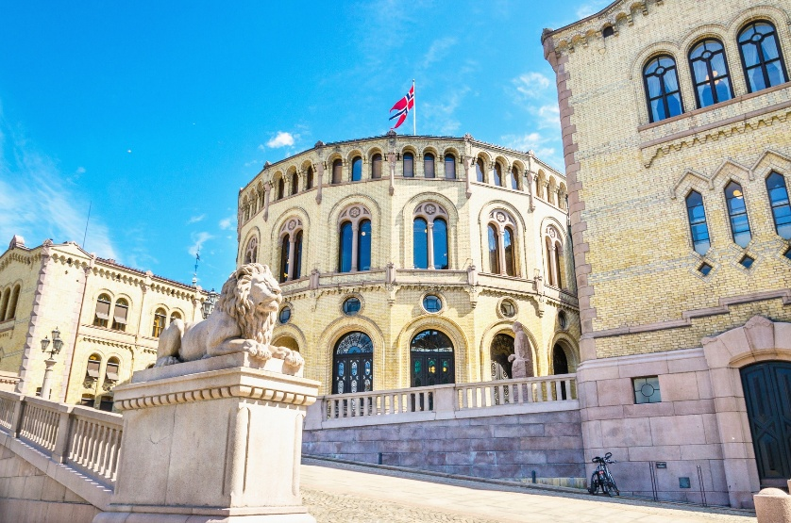
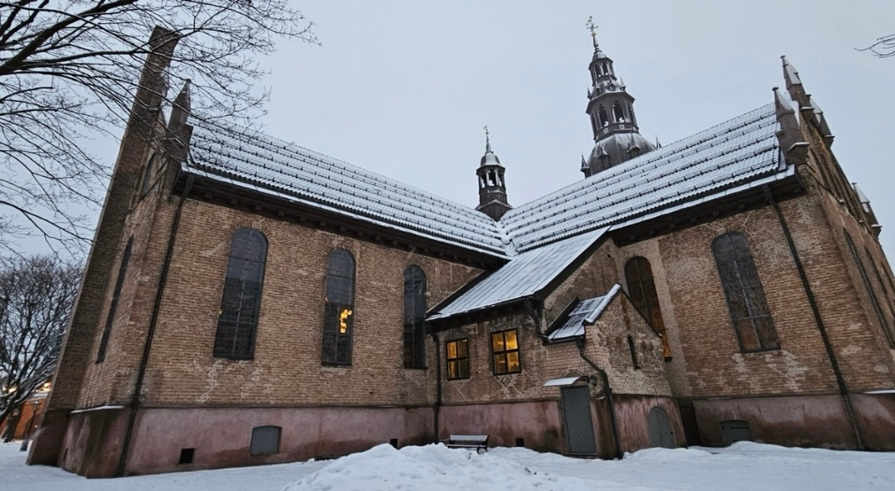

เที่ยง รับประทานอาหารเที่ยง (มื้อที่12)
จากนั้นนำท่านเดินทางสู่ สถานี DFDS (Go Nordic Cruiseline) ท่าเรือ Go Nordic 🚢 เปิดประสบการณ์ใหม่ให้ท่านได้สัมผัสการใช้ชีวิตบนเรือสำราญสุดอลังการ ชเปลี่ยนการเดินทางให้เป็นการพักผ่อน นอกจากความอลังการของเรือนั้นแล้วยังมีสิ่งอำนวยความสะดวกมากมาย เช่น ร้านปลอดภาษีให้ได้ช้อปปิ้ง อ่างแช่น้ำร้อน ซาวน่าแบบชาวนอร์ดิกแท้ๆ ห้องเล่นเกม บาร์ ไนต์คลับ ภัตตาคาร ฯลฯ ให้ท่านได้ผ่อนคลายและเพลิดเพลินสนุกสนานไปกับการล่องเรือในค่ำคืนนี้ (ค่าบริการสิ่งอำนวยความสะดวกบนเรือบางอย่าง ไม่รวมในค่าทัวร์)
Highlight! แนะนำ ช่วงเรือแล่นออกจาก Copenhagen หรือก่อนเข้า Oslo Fjord คือช่วงที่สวยที่สุด ออกไปรับลมหนาวที่ดาดฟ้าเรือ ถ่ายรูปกับแสงและความเย็นสบายคือปังมาก!

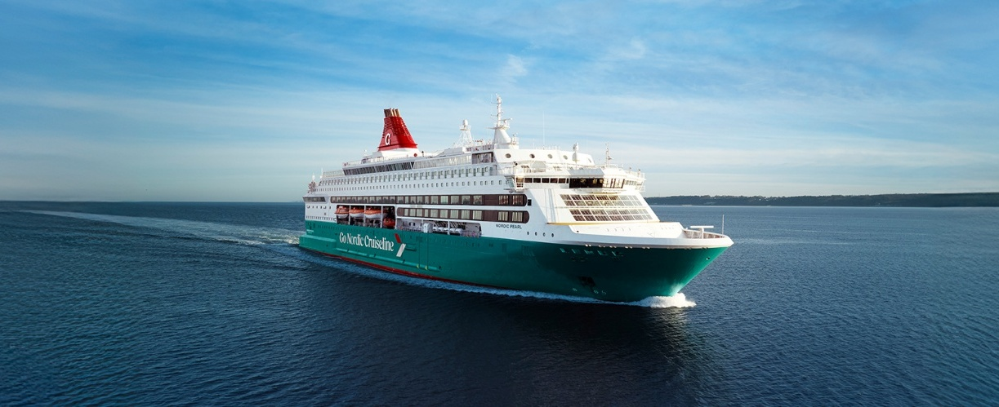
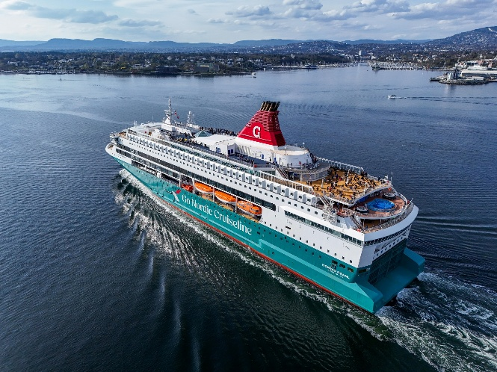

เย็น รับประทานอาหารเย็น (มื้อที่13)
ที่พัก : DFDS Go Nordic Cruiseline (Inside Cabin with 2 lower beds)
(ชื่อโรงแรมที่ท่านพัก ทางบริษัทจะทำการแจ้งพร้อมใบนัดหมาย 5-7 วันก่อนวันเดินทาง)
วันที่เจ็ด ท่าเรือโคเปนเฮเกน ประเทศเดนมาร์ก – เมืองโอเดนเซ - พิพิธภัณฑ์ ฮันส์ คริสเตียน แอน เดอร์เซน – อาสนวิหารเซนต์คานูต - ศาลากลางโอเดนเซ่ - เมืองโคเปนเฮเกน อาหาร เช้า, เที่ยง, เย็น

เช้า รับประทานอาหารเช้า ณ โรงแรม (มื้อที่14)
นำทุกท่านลงสู่ สถานี DFDS (Go Nordic Cruiseline) ณ ประเทศเดนมาร์ก และจากนั้นนำท่านเดินทางสู่ เมืองโอเดนเซ (Odense) (ระยะทาง 165 กม. / 2.30 ชม.) ซึ่งเต็มไปด้วยคฤหาสน์อันงดงามและพระราชวังโอเดนเซ่ตั้งชื่อตามเทพเจ้านอร์สแห่งสงครามภูมิปัญญาและบทกวีโอดิน นำท่านถ่ายภาพด้านนอกกับ พิพิธภัณฑ์ ฮันส์ คริสเตียน แอนเดอร์เซน (Hans Christian Andersen) ตั้งอยู่ที่เมืองโอเดนเซซึ่งเป็นบ้านเกิดของนักเขียนชาวเดนมาร์ก ฮันส์ คริสเตียน แอนเดอร์เซน นักเขียนนิทานผู้มีชื่อเสียงระดับโลก เจ้าของผลงาน The Little Mermaid, The Snow Queen (ดัดแปลงมาสู่ภาพยนตร์ดัง Frozen), The Little Match Girl (เด็กหญิงขายไม้ขีดไฟ), The Ugly Duckling (ลูกเป็ดขี้เหร่), Thumbelina เจ้าหญิงตัวจิ๋ว เป็นต้น จากนั้นให้ถ่ายภาพด้านนอก อาสนวิหารเซนต์คานูต (St. Canute's Cathedral) หรือที่รู้จักในชื่ออาสนวิหารโอเดนเซตั้งอยู่ใกล้จัตุรัสศาลากลาง หอนาฬิกาสูง สีสันเรียบง่าย สง่างาม โดดเด่นมาก ภายในโบสถ์เรียบง่าย ด้านหลังเป็นสวนเทพนิยายอันโตสัน จากนั้นนำท่านเดินทางสู่ ศาลากลางโอเดนเซ่ (Brandts town hall) ซึ่งเป็นส่วนที่เก่าแก่ที่สุดที่สร้างขึ้นด้วยอิฐสีแดงในช่วงปลายศตวรรษที่ 19 และใช้ลวดลายสไตล์โกธิคสไตล์อิตาเลียน การปรับปรุงเพิ่มเติมของอาคารที่เกิดขึ้นระหว่าง 1936 และ 1955 ห้องโถงมีงานศิลปะจำนวนมากรวมทั้งประติมากรรม
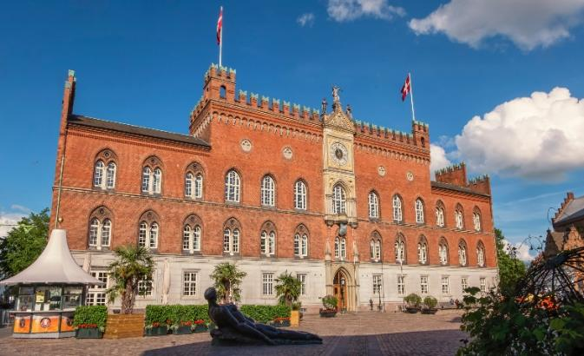
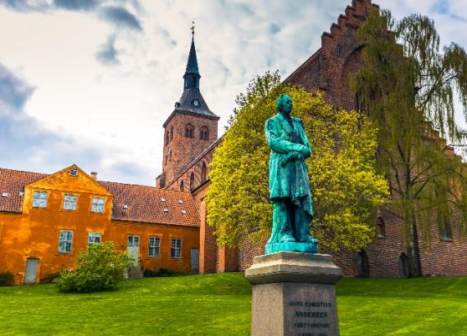

เที่ยง รับประทานอาหารเที่ยง (มื้อที่15)
เมืองโคเปนเฮเกน (Copenhagen) (ระยะทาง 165 กม. / 2.30 ชม.) เป็นเมืองหลวงและเมืองที่ใหญ่ที่สุดของประเทศเดนมาร์ก ผู้คนส่วนใหญ่ต่างเรียกขานเมืองนี้ว่า เมืองแห่งเทพนิยาย เพราะมีสภาพแวดล้อมพร้อมบรรยากาศที่สวยงามและอากาศบริสุทธิ์ ถูกล้อมรอบไปด้วยธรรมชาติ ประวัติศาสตร์ ศิลปะ และวัฒนธรรม มีลักษณะของการผสมผสานวิถีชีวิตที่หลากหลายอีกด้วย
เย็น รับประทานอาหารเย็น (มื้อที่16)
ที่พัก : Scandic Hvidovre หรือโรงแรมและเมืองระดับใกล้เคียงกัน
(ชื่อโรงแรมที่ท่านพัก ทางบริษัทจะทำการแจ้งพร้อมใบนัดหมาย 5-7 วัน ก่อนวันเดินทาง)

วันที่แปด เมืองโคเปนเฮเกน – พระราชวังคริสเตียนบอร์ก – พระราชวังอมาเลียนบอร์ก – น้ำพุเกฟิออน – รูปปั้นนางเงือก – พระราชวังโรเซนเบิร์ก – ถนนคนเดิน Strøget อาหาร เช้า, เที่ยง, เย็น

เช้า รับประทานอาหารเช้า ณ โรงแรม (มื้อที่17)
นำท่านถ่ายรูปบริเวณด้านนอก พระราชวังคริสเตียนบอร์ก (Christiansborg Palace) ศูนย์กลางแห่งประวัติศาสตร์ที่ควบรวม 3 อำนาจรัฐ (บริหาร, นิติบัญญัติ, ตุลาการ) ไว้ในที่เดียว นิยามแห่งความหรูหราขั้นสุดยอดที่หลอมรวมจิตวิญญาณราชสำนักโบราณและวิถีโมเดิร์นได้อย่างทรงพลัง แลนด์มาร์คที่สะท้อนความรุ่งเรืองอันไม่มีวันดับสูญของเดนมาร์ก
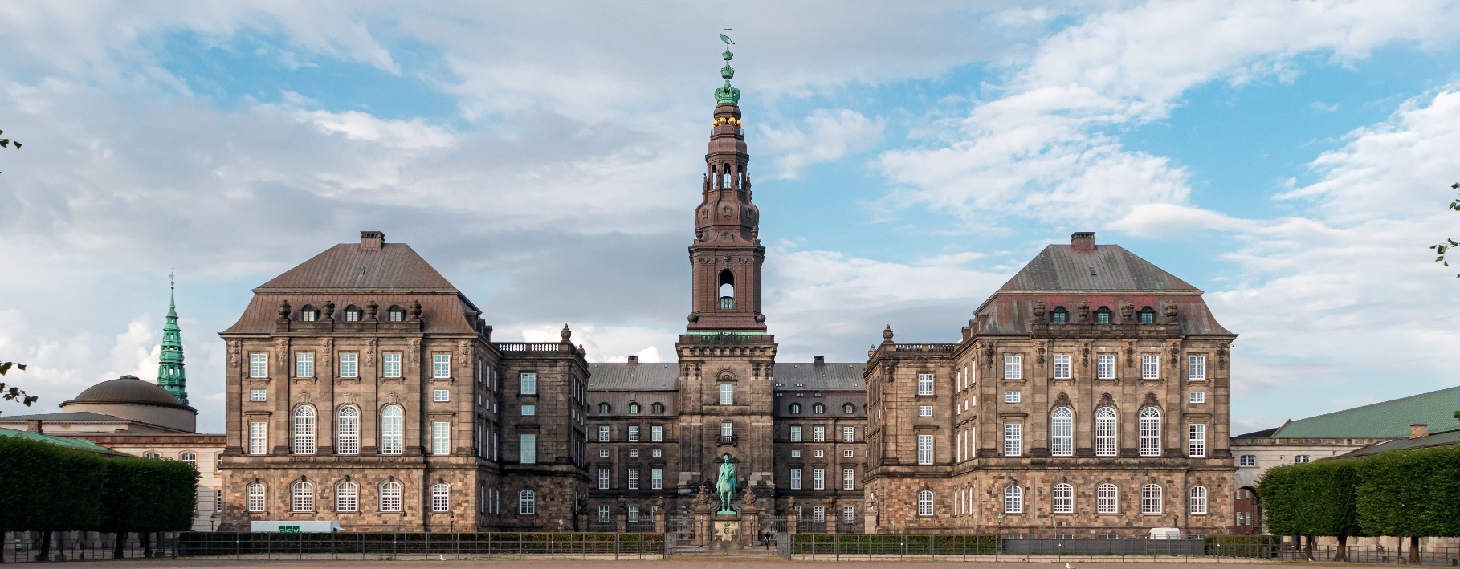

👑จากนั้นนำท่านถ่ายรูปบริเวณด้านนอกกับความสง่างามที่ พระราชวังอมาเลียนบอร์ก (Amalienborg
Palace) ปราสาทราชสัณฐานอันเป็นหัวใจแห่งราชวงศ์เดนมาร์ก ตระการตาไปกับสถาปัตยกรรมร็อคโคโคที่จัดวางอย่างวิจิตรบรรจงล้อมลานแปดเหลี่ยมอันทรงเกียรติ สะท้อนภาพลักษณ์ความรุ่งโรจน์ของราชสำนักสแกนดิเนเวียได้อย่างสมบูรณ์แบบ
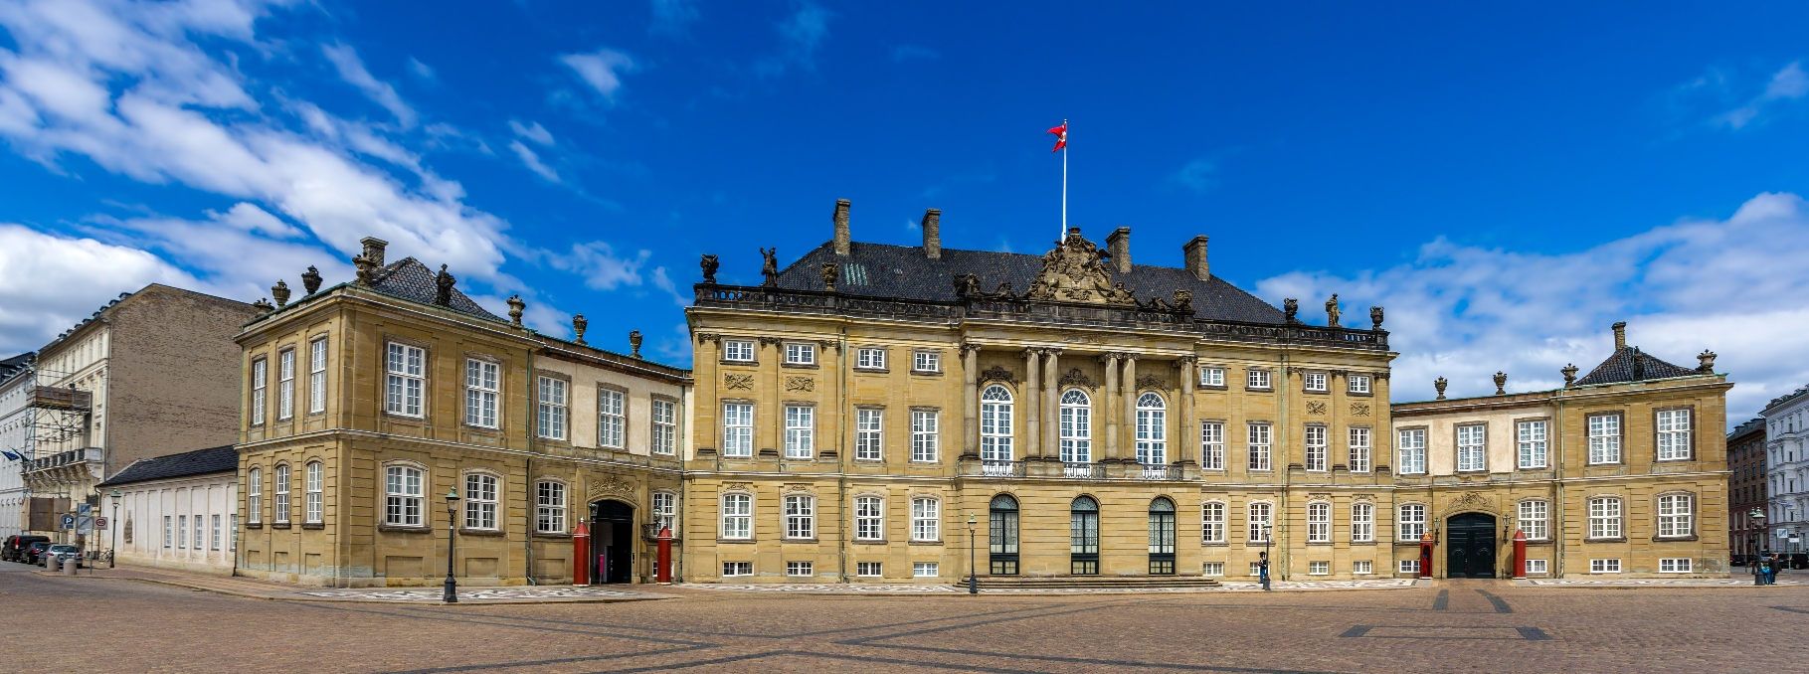
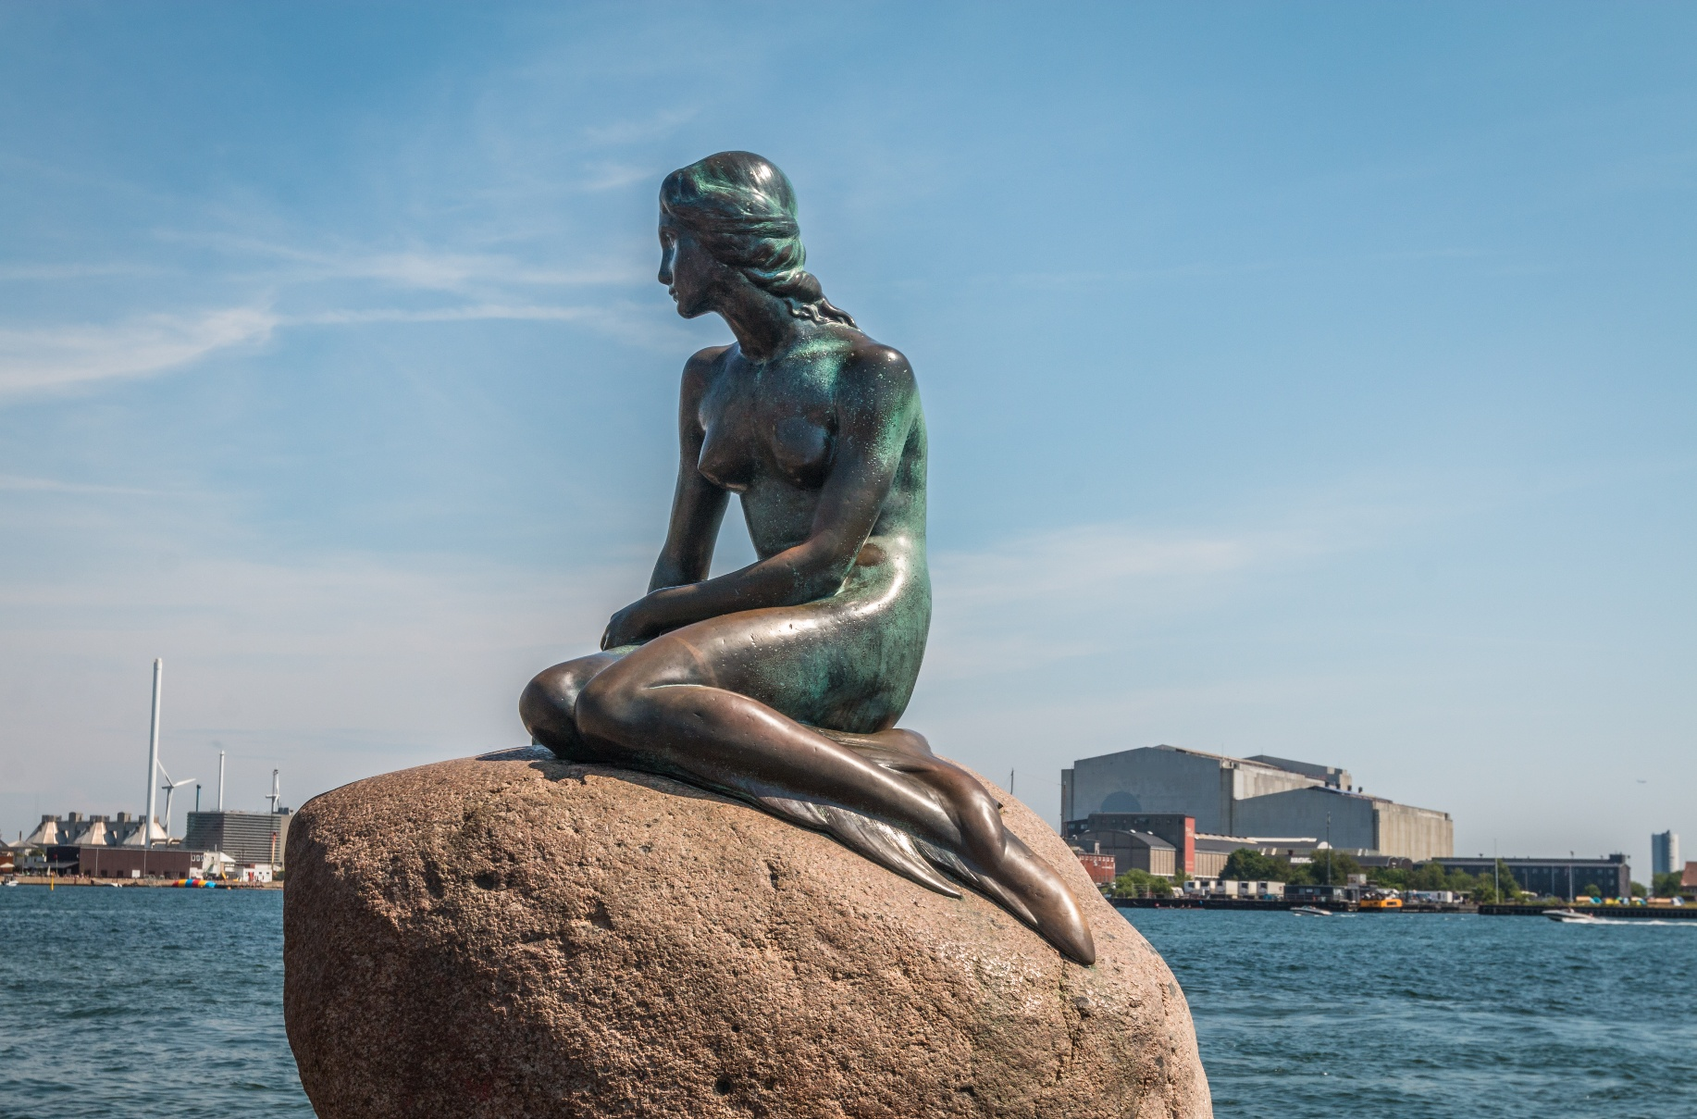
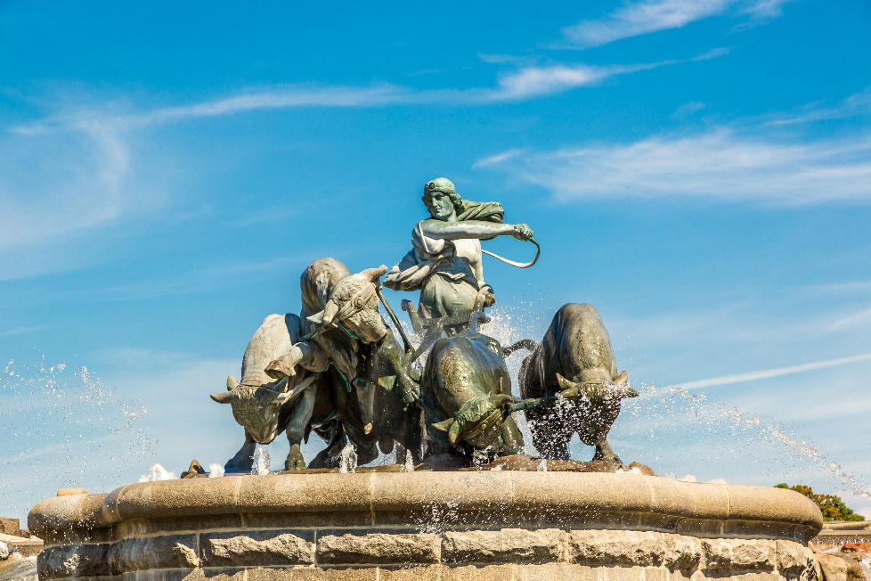
👑ร่วมบันทึกความทรงจำผงาดความปังระดับตำนานที่ น้ำพุเกฟิออน (Gefion Fountain) ประติมากรรมน้ำพุทองแดงที่ทรงพลังที่สุดในโคเปนฮาเกน ถ่ายทอดมหากาพย์ตามตำนานนอร์สของ เทพีเกฟิออน ผู้ร่ายมนตร์เปลี่ยนลูกชายทั้ง 4 ให้เป็นวัวยักษ์เพื่อเนรมิตไถผืนดินเนรมิต "เกาะซีแลนด์" อันเป็นที่ตั้งของเมืองหลวงเดนมาร์กในปัจจุบัน โดดเด่นด้วยรูปสลักสุดเกรียงไกรและสายน้ำพรั่งพรูที่สะท้อนจิตวิญญาณอันดุดันของชาวไวกิ้งโบราณได้อย่างวิจิตรบรรจง 🌊 ทอดสายตาผ่านเกลียวคลื่นสัมผัสรักอันเป็นนิรันดร์ ณ รูปปั้นนางเงือก (The little Mermaid) อัญมณีเม็ดงามริมขอบอ่าวแห่งโคเปนฮาเกน เป็นสัญลักษณ์ที่อ่อนหวานและเปี่ยมไปด้วยมนต์เสน่ห์ ตั้งตระหง่านท้าสายลมอยู่บนหินริมทางเดินน้ำ รูปปั้นที่มาจากตัวแทนแห่งความหวังและความรักจากปลายปากกาของแอนเดอร์เซน ให้ท่านได้ซึมซับไออุ่นแห่งเทพนิยายที่มีชีวิตในดินแดนสแกนดิเนเวีย
Highlight! 📸 แนะนำจุดนี้ควรถ่ายภาพ เพราะแสงที่นุ่มนวล ลองใช้เทคนิคถ่ายมุมต่ำสอยย้อนขึ้นไปโดยให้เห็นผืนฟ้าและผืนน้ำด้านหลัง จะช่วยให้รูปปั้นดูเด่น สง่างาม และดูแพง

นำทุกท่านถ่ายภาพด้านนอกกับ พระราชวังโรเซนเบิร์ก (Rosenborg Palace) เป็นพระราชวังที่ตกแต่งด้วยศิลปะแบบดัตช์เรอเนสซองส์ สร้างในสมัยพระเจ้าคริสเตียนที่ 4 เป็นอีกหนึ่งสถาปัตยกรรมที่มีความงามของตัวตึกภายในและภายนอกที่ตกแต่งอย่างหรูหรา จะมีทุ่งหญ้าสีเขียวที่ล้อมปราสาทเป็นวิวที่สวยงามสบายตา
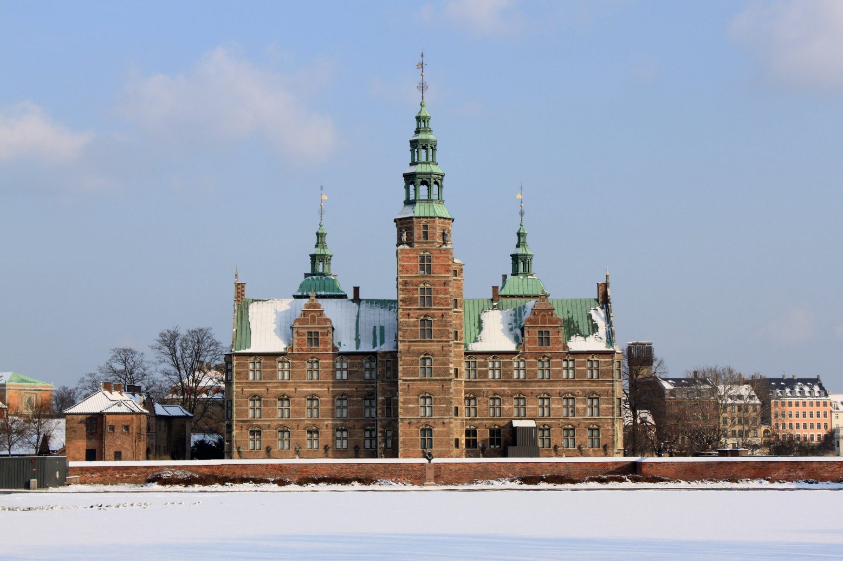

เที่ยง รับประทานอาหารเที่ยง (มื้อที่18)
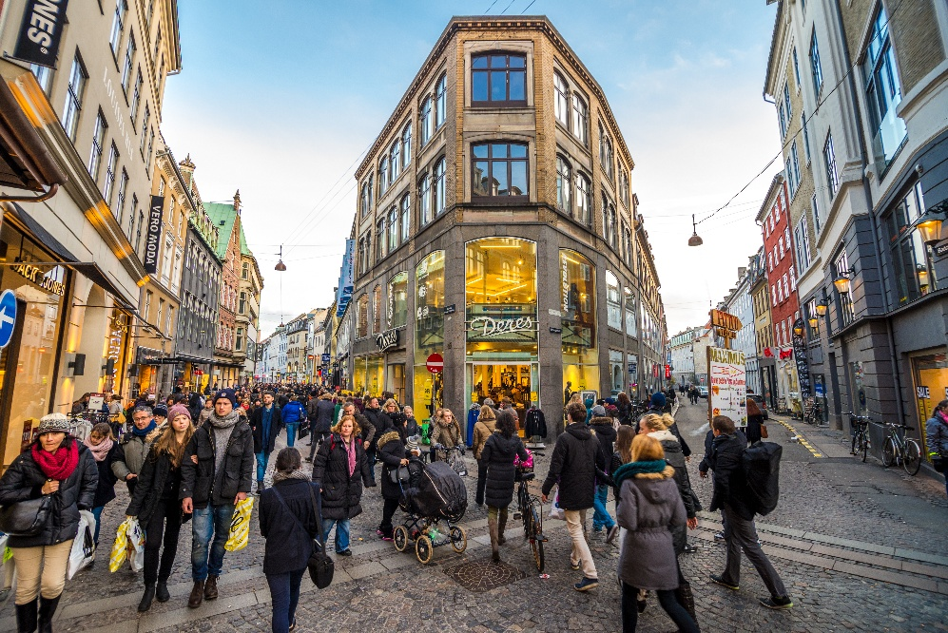
✨ปลดปล่อยจินตนาการไปกับการทอดน่องอิสระช้อปปิ้ง ถนนคนเดิน Strøget แหล่งช้อปปิ้งปลอดรถยนต์ เป็นถนนคนเดินช้อปปิ้งที่ยาวที่สุดสายหนึ่งในยุโรประยะทางประมาณ 1.1 กิโลเมตร ตั้งอยู่ที่ใจกลางเมืองเก่าของโคเปนเฮเกน เป็นถนนที่มีชื่อเสียง อัดแน่นไปด้วยร้านสโตร์สุดหรู เช่น Louis Vuitton, Chanel, Prada, Hermès และ Gucci ที่นี่ไม่ใช่แค่ถนนช้อปปิ้งธรรมดา แต่คือเส้นทางสายวัฒนธรรมที่เชื่อมต่อจัตุรัสสำคัญของเมือง

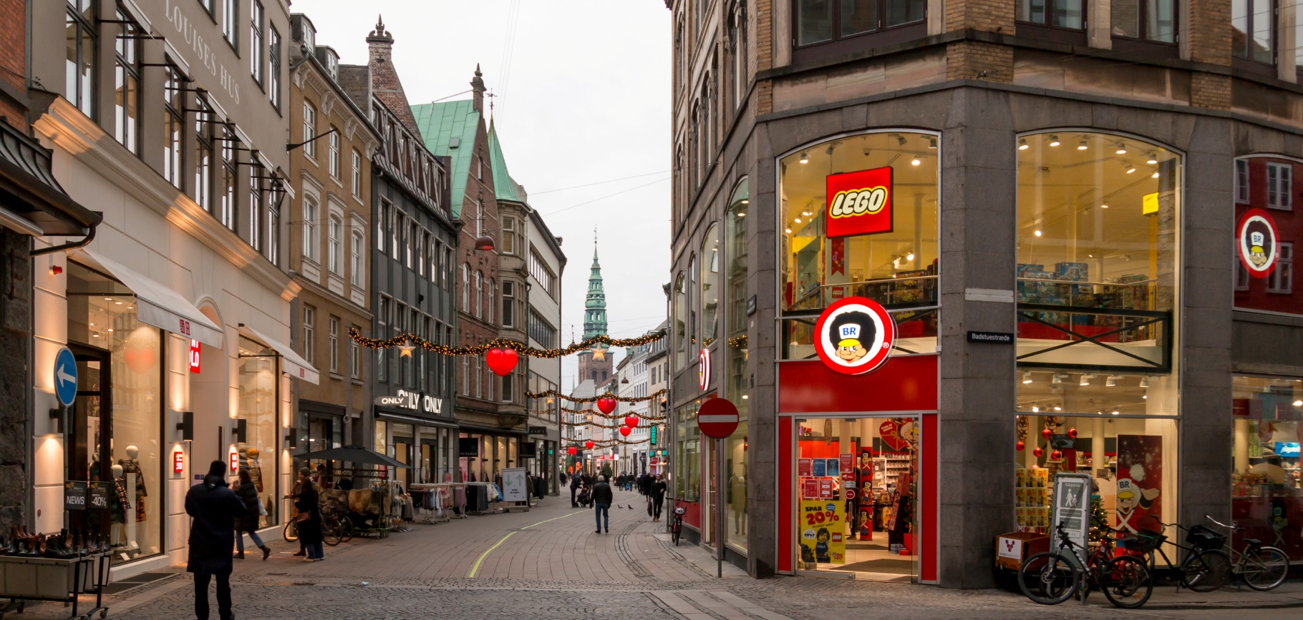
เย็น รับประทานอาหารเย็น (มื้อที่19)
ที่พัก : Scandic Hvidovre หรือโรงแรมและเมืองระดับใกล้เคียงกัน
(ชื่อโรงแรมที่ท่านพัก ทางบริษัทจะทำการแจ้งพร้อมใบนัดหมาย 5-7 วัน ก่อนวันเดินทาง)
วันที่เก้า ย่านนูฮาวน์ – ท่าอากาศยานโคเปนเฮเกน ประเทศเดนมาร์ก อาหาร เช้า

เช้า รับประทานอาหารเช้า ณ โรงแรม (มื้อที่20)
📸🎨เป็นหนึ่งในจุดหมายไม่ควรพลาด ย่านนูฮาวน์ (Nyhavn) สัมผัสแลนด์มาร์คที่ถูกถ่ายรูปมากที่สุดของเดนมาร์ก ณ ท่าเรือโบราณศตวรรษที่ 17 โดดเด่นด้วย หมู่ตึกแถวคลาสสิกหลากสีสันสดใส ที่ทอดตัวขนานไปกับผืนน้ำอย่างมีรสนิยม ดื่มด่ำบรรยากาศสุดโรแมนติกท่ามกลางคาเฟ่ ร้านอาหารพรีเมียม และบาร์แจ๊สริมน้ำ พร้อมอิสระในการช้อปปิ้งและซึมซับวิถีชีวิตสไตล์สแกนดิเนเวียที่สวยสะกดใจในทุกมุมมอง
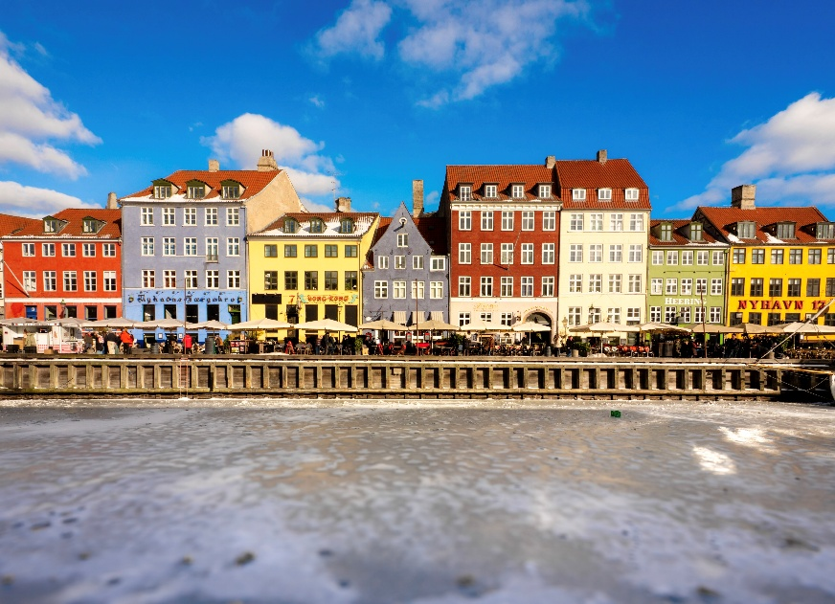
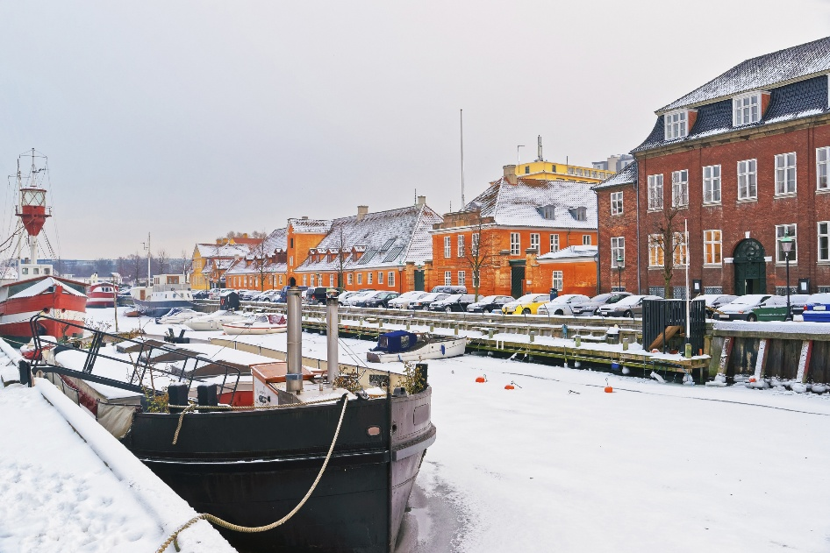

ได้เวลาอันสมควรนำท่านเดินทางสู่ ท่าอากาศยานโคเปนเฮเกน ประเทศเดนมาร์ก เพื่อเดินทางกลับสู่ประเทศไทย
14.45 น. เดินทางกลับประเทศไทย โดยสายการบิน EMIRATES (EK) เที่ยวบินที่ EK152
วันที่เก้า ท่าอากาศยานนานาชาติดูไบ ประเทศสหรัฐอาหรับอามิเรตส์ - ท่าอากาศยานนานาชาติสุวรรณภูมิ ประเทศไทย

00.10 น. เดินทางถึง ท่าอากาศยานนานาชาติดูไบ ประเทศสหรัฐอาหรับเอมิเรต แวะพักเปลี่ยนเครื่อง
03.05 น. เดินทางกลับ กรุงเทพฯ โดยสายการบิน EMIRATES (EK) เที่ยวบินที่ EK384
12.05 น. เดินทางถึง ท่าอากาศยานนานาชาติสุวรรณภูมิ ประเทศไทย โดยสวัสดิภาพ
******************************************************************************
หมายเหตุ* โปรแกรมอาจมีการสลับวันหรือเปลี่ยนแปลงไปตามความเหมาะสมโดยไม่แจ้งให้ทราบล่วงหน้า
ขึ้นอยู่กับตามสถานการณ์ท้องถิ่น สถานที่ท่องเที่ยว เทศกาล หรือ สภาพอากาศท้องถิ่น ณ เวลานั้น
ทั้งนี้การเปลี่ยนทางบริษัทจะคำนึงถึงประโยชน์และความปลอดภัยของทุกท่านเป็นหลักสำคัญ



** เนื่องจากโปรแกรมทัวร์เป็นช่วงคาบเกี่ยวระหว่างฤดูหนาว
การสัมผัสความงดงามของหิมะธรรมชาติ ทั้งนี้ขึ้นอยู่กับสภาพอากาศ **



เงื่อนไขการให้บริการ

► การเดินทางครั้งนี้จะต้องมีจำนวน 15 ท่านขึ้นไป กรณีไม่ถึงจำนวนดังกล่าว
- จะส่งจอยน์ทัวร์กับบริษัทที่มีโปรแกรมใกล้เคียงกัน
- หรือเลื่อน หรือยกเลิกการออกเดินทาง โดยทางบริษัทจะทำการแจ้งให้ท่านทราบล่วงหน้าก่อนการเดินทาง 15 วัน
- หรือขอสงวนสิทธิ์ในการปรับราคาค่าบริการเพิ่ม (ในกรณีที่ผู้เดินทางไม่ถึง 15 ท่าน และท่านยังประสงค์เดินทางต่อ) โดยทางบริษัทจะทำการแจ้งให้ท่านทราบก่อนล่วงหน้า
► ในกรณีที่ลูกค้าต้องออกตั๋วโดยสารภายในประเทศ กรุณาติดต่อเจ้าหน้าที่ของบริษัทฯ ก่อนทุกครั้ง มิฉะนั้นทางบริษัทจะไม่รับผิดชอบใดๆ ทั้งสิ้น
► การจองทัวร์และชำระค่าบริการ
- กรุณาชำระค่ามัดจำ ท่านละ 40,000 บาท + ค่าบริการทำวีซ่า 6,900 บาท (46,900 บาท)
กรุณาส่งสำเนาหน้าพาสปอร์ตและแบบฟอร์มกรอกข้อมูลยื่นวีซ่าพร้อมเอกสารชำระมัดจำค่าทัวร์
- ค่าทัวร์ส่วนที่เหลือชำระ 20-25 วัน ก่อนออกเดินทาง กรณีบริษัทฯ ต้องออกตั๋วหรือวีซ่าออกใกล้วันเดินทางท่านจำเป็นต้องชำระค่าทัวร์ส่วนที่เหลือตามที่บริษัทกำหนดแจ้งเท่านั้น
**สำคัญ** สำเนาหน้าพาสปอร์ตผู้เดินทาง (จะต้องมีอายุเหลือมากกว่า 6 เดือน ก่อนหมดอายุนับจากวันเดินทางไป-กลับและจำนวนหน้าหนังสือเดินทางต้องเหลือว่างสำหรับติดวีซ่าไม่ต่ำกว่า 3 หน้า) **กรุณาตรวจสอบก่อนส่งให้บริษัทมิฉะนั้นทางบริษัทจะไม่รับผิดชอบกรณีพาสปอร์ตหมดอายุ ** กรุณาส่งพร้อมพร้อมหลักฐานการโอนเงินมัดจำเงื่อนไขการยกเลิกและคืนค่าทัวร์

เงื่อนไขการยกเลิก

1. กรณีที่นักท่องเที่ยวต้องการขอยกเลิกการเดินทาง
- ยกเลิกการเดินทาง 45 วันก่อนการเดินทางขึ้นไป คืนเงินทั้งหมด (ทางบริษัทฯ ขอเก็บค่าใช้จ่ายตามที่ เกิดขึ้นจริงเช่น ค่าวีซ่า ค่ามัดจำตั๋วเครื่องบิน ค่ามัดจำโรงแรม ค่าวีซ่า หรืออื่นๆ)
- ยกเลิกการเดินทาง 25-45 วันก่อนการเดินทาง คืนมัดจำ 50% (ทางบริษัทฯ ขอเก็บค่าใช้จ่ายตามที่เกิดขึ้น จริงเช่น ค่าวีซ่า ค่ามัดจำตั๋วเครื่องบิน ค่ามัดจำโรงแรม หรืออื่นๆ )
- ยกเลิกการเดินทางน้อยกว่า 25 วันก่อนการเดินทาง เก็บค่าใช้จ่ายทั้งหมดตามราคาทัวร์ที่ตามระบุในโปรแกรม
2. กรณีผู้เดินทางถูกปฏิเสธการเข้า-ออกประเทศ ทางบริษัทฯ ขอสงวนสิทธิ์ในการไม่คืนเงินค่าทัวร์ทั้งหมด
3. เมื่อท่านออกเดินทางไปกับคณะแล้ว ถ้าท่านงดการใช้บริการรายการใดรายการหนึ่ง หรือไม่เดินทาง พร้อมคณะถือว่าท่านสละสิทธิ์ ไม่อาจเรียกร้องค่าบริการและเงินมัดจำคืน ไม่ว่ากรณีใดๆ ทั้งสิ้น
4. กรณีเจ็บป่วย จนไม่สามารถเดินทางได้จะต้องมีใบรับรองแพทย์จากโรงพยาบาลรับรอง ทางบริษัทขอสงวนสิทธิ์เรียกเก็บค่าใช้จ่ายตามที่เกิดขึ้นจริง
5. กรณีวีซ่าถูกปฏิเสธจากสถานทูต (วีซ่าไม่ผ่าน) ทางบริษัทจะทำการเก็บค่าใช้จ่ายตามที่เกิดขึ้นจริงดังต่อไปนี้
- ค่าธรรมเนียมและค่าบริการยื่นวีซ่า ทางสถานทูตจะไม่คืนค่าธรรมเนียมใดๆทั้งสิ้นแม้ว่าจะผ่านหรือไม่ผ่านพิจารณา
- ค่ามัดจำตั๋วเครื่องบิน หรือค่าตั๋วเครื่องบิน (กรณีออกตั๋วเครื่องบินแล้ว) ซึ่งตั๋วเป็นเอกสารที่สำคัญในการยื่น วีซ่า หากท่านไม่ผ่านการพิจารณา ท่านจะเสียค่าตั๋วตามจริง
- ค่าห้องโรงแรมที่พัก ตามกฎท่านจะต้องโดนค่าห้องหากท่านไม่ปรากฏตัวตามวันที่เข้าพัก ทางโรงแรมจะยึดค่าห้อง ในทันที
- ค่าส่วนต่างในกรณีที่กรุ๊ปออกเดินทางไม่ครบตามจำนวน
6. ตามพระราชบัญญัติธุรกิจนําเที่ยวและมัคคุเทศก์ พ.ศ. 2551 หมวด 2 ธุรกิจนําเที่ยว การยกเลิกการเดินทางของนักท่องเที่ยว ผู้ประกอบธุรกิจนําเที่ยวมีค่าใช้จ่ายที่ได้จ่ายจริงเพื่อเตรียมการจัดนําเที่ยว ให้นํามาหักจากเงินค่าบริการที่ต้องจ่าย ทั้งนี้ ผู้ประกอบธุรกิจนําเที่ยวแสดงหลักฐานให้นักท่องเที่ยวทราบ เช่น ค่าวีซ่า ค่ามัดจำตั๋วเครื่องบิน ค่าโรงแรม หรืออื่นๆ
กรณีจองทัวร์วันหยุดเทศกาล วันหยุดนักขัตฤกษ์ วันหยุดยาวต่อเนื่อง
หากได้มีการแจ้งยกเลิกทัวร์ ทางบริษัทฯ ขอสงวนสิทธิ์เก็บค่าทัวร์ทั้งหมด โดยไม่มีเงื่อนไขใดๆ ทั้งสิ้น

(บริษัท ดำเนินการให้ กรณียกเลิกทั้งหมด หรืออย่างใดอย่างหนึ่ง ไม่สามารถรีฟันด์เป็นเงินหรือการบริการอื่นๆ ได้)
อัตราค่าบริการนี้ รวม

- ค่าตั๋วโดยสารเครื่องบินไป-กลับ ชั้นประหยัดพร้อมค่าภาษีสนามบินทุกแห่งตามรายการทัวร์ข้างต้น
- ค่าที่พักห้องละ 2-3 ท่าน ตามโรงแรมที่ระบุไว้ในรายการหรือ ระดับใกล้เคียงกัน
- ตั๋วกรุ๊ปไม่สามารถ Upgrade ที่นั่งเป็น Business Class ได้ และต้องเดินทางไป-กลับพร้อมตั๋วกรุ๊ปเท่านั้นไม่สามารถเลื่อนวันได้ ใน กรณีที่ท่านต้องการแยกวันเดินทางกลับหรือไปก่อน โปรดติดต่อเจ้าหน้าที่เพื่อสอบถามราคาอีกครั้ง และการจัดที่นั่งของผู้เดินทาง เป็นการจัดการภายในของสายการบิน ทางบริษัทไม่สามารถเข้าไปเพื่อแทรกแซงได้
- ค่าอาหาร ค่าเข้าชม และ ค่ายานพาหนะทุกชนิด ตามที่ระบุไว้ในรายการทัวร์ข้างต้น
- เจ้าหน้าที่บริษัทฯ คอยอำนวยความสะดวกตลอดการเดินทาง
- ค่าน้ำหนักกระเป๋า สัมภาระโหลดใต้ท้องเครื่อง 30 กิโลกรัม ถือขึ้นเครื่องได้ 7 กิโลกรัม และค่าประกันวินาศภัยเครื่องบินตามเงื่อนไขของแต่ละสายการบินที่มีการเรียกเก็บ และกรณีน้ำหนักสัมภาระเกินท่านต้องเสียค่าปรับตามที่สายการบินเรียกเก็บ
- การประกันการเดินทาง บริษัทฯ ได้จัดทำแผนประกันภัยการเดินทางสาหรับผู้เดินทางไปต่างประเทศ โดยแผนประกันจะครอบคลุมอุบัติเหตุต่างๆ และ เจ็บป่วย ซึ่งเกิดขึ้นภายในวันเดินทาง วงเงินคุ้มครองสูงสุด (1ล้านบาท) และลูกค้าต้องทำการรักษาในโรงพยาบาลที่ประกันครอบคลุมการรักษาเท่านั้น (เข้ารับรักษาในรูปแบบอื่นๆ ประกันจะไม่ครอบคลุม) ซึ่งสามารถศึกษาข้อมูลเพิ่มเติมจากเจ้าหน้าที่ได้ กรณีลูกค้าต้องการซื้อประกันเพิ่มวงเงินคุ้มครอง เพิ่มความคุ้มครอง สามารถแจ้งบริษัทฯซึ่งความคุ้มครองและข้อยกเว้นเป็นไปตามเงื่อนไขกรมธรรม์ประกันภัย **กรณีท่านต้องการซื้อความคุ้มครองเพิ่มเติมสามารถแจ้งความประสงค์มาที่บริษัทฯ**
- ค่ารถปรับอากาศนำเที่ยวตามระบุไว้ในรายการ พร้อมคนขับรถ (กฎหมายไม่อนุญาตให้คนขับรถเกิน 12 ช.ม./วัน)
- รวมภาษีมูลค่าเพิ่ม 7% และภาษีหัก ณ ที่จ่าย 3% (ค่าบริการเท่านั้น)

อัตราค่าบริการนี้ ไม่รวม
1. ค่าทำหนังสือเดินทางไทย และเอกสารต่างด้าวต่างๆ จากท่าน
2. ค่าบริการและยื่นวีซ่าเชงเก้น 6,900 บาท
3. ค่าใช้จ่ายอื่นๆ ที่นอกเหนือจากรายการระบุ อาทิเช่น ค่าอาหาร เครื่องดื่ม ค่าซักรีด ค่าโทรศัพท์ เป็นต้น
4. ค่าภาษีทุกรายการคิดจากยอดบริการ, ค่าภาษีเดินทาง (ถ้ามีการเรียกเก็บ)
5. ค่าภาษีน้ำมันที่สายการบินเรียกเก็บเพิ่มภายหลังจากทางบริษัทฯได้ออกตั๋วเครื่องบิน และได้ทำการขายโปรแกรมไปแล้ว *บริษัทฯ ขอสงวนสิทธิ์ในการปรับอัตราค่าบริการขึ้น เนื่องจากมีการปรับ ภาษีสนามบินขึ้นและ/หรือการปรับเปลี่ยนค่าเชอร์ชาร์จน้ำมัน จากสายการบิน โดยมิต้องแจ้งให้ทราบล่วงหน้า
6. ค่าพนักงานยกกระเป๋าที่โรงแรม
7. ค่าทิปไกด์ คนขับรถ และค่า City Tax ท่านละ 70 EUR /ท่าน สำหรับหัวหน้าทัวร์แล้วแต่ความประทับใจ
กรณีวีซ่าไม่ได้รับการอนุมัติจากสถานทูต (วีซ่าไม่ผ่าน) และท่านได้ชำระค่าทัวร์มาแล้ว ทางบริษัทขอเก็บเฉพาะค่าใช้จ่ายที่เกิดขึ้นจริง เช่นค่าวีซ่าและค่าบริการยื่นวีซ่า/ค่ามัดจำตั๋วเครื่องบิน
เงื่อนไขโรงแรมที่พัก
- เนื่องจากการวางแผนผังห้องพักของแต่ละโรงแรมแตกต่างกัน จึงอาจทำให้ห้องพักแบบห้องเดี่ยว (Single) ,ห้องคู่ (Twin/Double) และห้องพักแบบ 3 ท่าน (Triple Room) ห้องพักต่างประเภทอาจจะไม่ติดกันและบางโรงแรม อาจจะไม่มีห้องพักแบบ 3 ท่าน แต่อาจจะได้เป็น 1 เตียงใหญ่กับ 1 เตียงพับเสริม
- กรณีพัก 3 ท่าน หากวันที่เข้าพักโรงแรมไม่มีห้อง Triple room (ห้องพัก 3ท่าน) หรือ เตียงเสริม หรือ SOFA BED จำเป็นต้องแยกพัก 2 ห้อง เป็น 1 Twin room (ห้องพัก 2 ท่าน) + 1 Single room (ห้องพักเดี่ยว) ซึ่งท่านจะต้องชำระค่าพักเดี่ยวเพิ่ม เนื่องจากบางโรงแรมอาจจะมี 1 เตียงใหญ่ และไม่สามารถเสริมเตียงได้
- โรงแรมในยุโรปที่มีลักษณะเป็น Traditional Building ห้องที่เป็นห้องเดี่ยวอาจเป็นห้องที่มีขนาดกะทัดรัต
ไม่มีอ่างอาบน้ำ ขึ้นอยู่กับการออกแบบของแต่ละโรงแรมนั้นๆ และห้องแต่ละห้องอาจมีลักษณะแตกต่างกัน ห้องพักต่างประเภทอาจจะไม่ติดกันหรืออยู่คนละชั้น
- กรณีห้องพักในเมืองที่ระบุไว้ในโปรแกรมมีเทศกาลวันหยุด มีงานแฟร์ต่างๆ บริษัทขอจัดที่พักในเมืองใกล้เคียงแทน
- โรงแรมที่พักส่วนใหญ่ในยุโรปไม่มีเครื่องปรับอากาศที่สามารถปรับควบคุมความเย็นได้ภายในห้องพัก เนื่องจากสภาพภูมิอากาศหนาวเย็นเกือบทั้งปี

หมายเหตุ : กรุณาอ่านศึกษารายละเอียดทั้งหมดก่อนทำการจอง เพื่อความถูกต้องและความเข้าใจตรงกันระหว่างท่านลูกค้าและบริษัทฯ และเมื่อท่านตกลงชำระเงินมัดจำหรือค่าทัวร์ทั้งหมดกับทางบริษัทฯ แล้ว ทางบริษัทฯ จะถือว่าท่านได้ยอมรับเงื่อนไขข้อตกลงต่างๆ ทั้งหมด
หมายเหตุ

1. บริษัทฯ ขอสงวนสิทธิ์ที่จะเลื่อนการเดินทางหรือปรับราคาค่าบริการขึ้นในกรณีที่มีผู้ร่วมคณะไม่ถึง 15 ท่าน
2. ขอสงวนสิทธิ์การเก็บค่าน้ำมันและภาษีสนามบินทุกแห่งเพิ่ม หากสายการบินมีการปรับขึ้นก่อนวันเดินทาง *บริษัทฯ ขอสงวนสิทธิ์ในการปรับอัตราค่าบริการขึ้น เนื่องจากมีการปรับ ภาษีสนามบินขึ้นและ/หรือการปรับเปลี่ยนค่าเชอร์ชาร์จน้ำมัน จากสายการบิน โดยมิต้องแจ้งให้ทราบล่วงหน้า
3. บริษัทฯ ขอสงวนสิทธิ์ในการเปลี่ยนเที่ยวบิน โดยมิต้องแจ้งให้ทราบล่วงหน้าอันเนื่องจากสาเหตุต่างๆ
4. บริษัทฯ จะไม่รับผิดชอบใดๆ ทั้งสิ้น หากเกิดกรณีความล่าช้าจากสายการบิน, การยกเลิกบิน, การประท้วง, การนัดหยุดงาน, การก่อการจลาจล, ภัยธรรมชาติ, การนำสิ่งของผิดกฎหมาย ซึ่งอยู่นอกเหนือความรับผิดชอบของบริษัทฯ
5. บริษัทฯ จะไม่รับผิดชอบใดๆ ทั้งสิ้น หากเกิดสิ่งของสูญหาย อันเนื่องเกิดจากความประมาทของท่าน, เกิดจากการโจรกรรม และ อุบัติเหตุจากความประมาทของนักท่องเที่ยวเอง
6. เมื่อท่านตกลงชำระเงินมัดจำหรือค่าทัวร์ทั้งหมดกับทางบริษัทฯ แล้ว ทางบริษัทฯ จะถือว่าท่านได้ยอมรับเงื่อนไขข้อตกลงต่างๆ ทั้งหมด
7. รายการนี้เป็นเพียงข้อเสนอที่ต้องได้รับการยืนยันจากบริษัทฯ อีกครั้งหนึ่ง หลังจากได้สำรองโรงแรมที่พักในต่างประเทศเรียบร้อยแล้ว โดยโรงแรมจัดในระดับใกล้เคียงกัน ซึ่งอาจจะปรับเปลี่ยนตามที่ระบุในโปรแกรม
8. การจัดการเรื่องห้องพัก เป็นสิทธิ์ของโรงแรมในการจัดห้องให้กับกรุ๊ปที่เข้าพัก โดยมีห้องพักสำหรับผู้สูบบุหรี่/ปลอดบุหรี่ได้ โดยอาจจะขอเปลี่ยนห้องได้ตามความประสงค์ของผู้ที่พัก ทั้งนี้ขึ้นอยู่กับความพร้อมให้บริการของโรงแรม และไม่สามารถรับประกันได้
9. กรณีผู้เดินทางต้องการความช่วยเหลือเป็นพิเศษ อาทิเช่น ใช้วิลแชร์ กรุณาแจ้งบริษัทฯ อย่างน้อย 14 วัน ก่อนการเดินทาง มิฉะนั้น บริษัทฯไม่สามารถจัดการได้ล่วงหน้าได้
10. มัคคุเทศก์ พนักงานและตัวแทนของผู้จัด ไม่มีสิทธิ์ในการให้คำสัญญาใดๆ ทั้งสิ้นแทนผู้จัด นอกจากมีเอกสารลงนามโดยผู้มีอำนาจของผู้จัดกำกับเท่านั้น
11. ผู้จัดจะไม่รับผิดชอบและไม่สามารถคืนค่าใช้จ่ายต่างๆ ได้เนื่องจากเป็นการเหมาจ่ายกับตัวแทนต่างๆ ในกรณีที่ผู้เดินทางไม่ผ่านการพิจารณาในการตรวจคนเข้าเมือง-ออกเมือง ไม่ว่าจะเป็นกองตรวจคนเข้าเมืองหรือกรมแรงงานของทุกประเทศในรายการท่องเที่ยว อันเนื่องมาจากการกระทำที่ส่อไปในทางผิดกฎหมาย การหลบหนี เข้าออกเมือง เอกสารเดินทางไม่ถูกต้อง หรือ การถูกปฏิเสธในกรณีอื่นๆ
12.การประกันการเดินทาง บริษัทฯ ได้จัดทำแผนประกันภัยการเดินทางสาหรับผู้เดินทางไปต่างประเทศ โดยแผนประกันจะครอบคลุมอุบัติเหตุต่างๆ และ เจ็บป่วย ซึ่งเกิดขึ้นภายในวันเดินทาง วงเงินคุ้มครองสูงสุด (1ล้านบาท) และลูกค้าต้องทำการรักษาในโรงพยาบาลที่ประกันครอบคลุมการรักษาเท่านั้น (เข้ารับรักษาในรูปแบบอื่นๆ ประกันจะไม่ครอบคลุม) ซึ่งสามารถศึกษาข้อมูลเพิ่มเติมจากเจ้าหน้าที่ได้ กรณีลูกค้าต้องการซื้อประกันเพิ่มวงเงินคุ้มครอง เพิ่มความคุ้มครอง สามารถแจ้งบริษัทฯซึ่งความคุ้มครองและข้อยกเว้นเป็นไปตามเงื่อนไขกรมธรรม์ประกันภัย **กรณีท่านต้องการซื้อความคุ้มครองเพิ่มเติมสามารถแจ้งความประสงค์มาที่บริษัทฯ**
13. มัคคุเทศก์ พนักงานและตัวแทนของผู้จัด ไม่มีสิทธิ์ในการให้คำสัญญาใดๆ ทั้งสิ้นแทนผู้จัด นอกจากมีเอกสารลงนามโดยผู้มีอำนาจของผู้จัดกำกับเท่านั้น
14. ผู้จัดจะไม่รับผิดชอบและไม่สามารถคืนค่าใช้จ่ายต่างๆ ได้เนื่องจากเป็นการเหมาจ่ายกับตัวแทนต่างๆ ในกรณีที่ผู้เดินทางไม่ผ่านการพิจารณาในการตรวจคนเข้าเมือง-ออกเมืองไม่ว่าจะเป็นกองตรวจคนเข้าเมืองหรือกรมแรงงานของทุกประเทศในรายการท่องเที่ยว อันเนื่องมาจากการกระทำที่ส่อไปในทางผิดกฎหมาย การหลบหนี เข้าออกเมือง เอกสารเดินทางไม่ถูกต้อง หรือ การถูกปฏิเสธในกรณีอื่นๆ

เอกสารประกอบการยื่นคำร้องขอวีซ่าเชงเก้น
ระยะเวลาดำเนินการพิจารณาวีซ่า 15 - 30 วันทำการ
ผู้สมัครต้องเดินทางมาแสดงตัว และสแกนลายนิ้วมือ ตามวันเวลานัดหมายยื่นวีซ่า
โปรดดำเนินการตามคำแนะนำของเจ้าหน้าที่ เนื่องจากสถานทูตมีการเปลี่ยนแปลงข้อกำหนดเงื่อนไขรวมถึงเอกสารที่ใช้สำหรับยื่นคำร้องขอวีซ่าอยู่เป็นประจำ

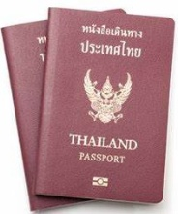
- หนังสือเดินทางเล่มปัจจุบัน (Passport) เล่มจริง และสำเนา 2 ชุด
- มีอายุไม่น้อยกว่า 6 เดือน ก่อนวันหมดอายุ โดยนับจากวันที่เดินทางกลับมาถึงประเทศไทย
- มีจำนวนหน้าคงเหลือ ไม่น้อยกว่า 3 หน้า เพื่อให้ทางสถานทูตประทับหน้าวีซ่า
หมายเหตุ: หากหนังสือเดินทางเล่มเก่าของท่าน เคยได้รับวีซ่าเชงเก้น, สหราชอาณาจักร, อเมริกา และแคนาดา กรุณาถ่ายสำเนาหน้าพาสปอร์ตหนังสือเดินทางเล่มเก่า และสำเนาหน้าวีซ่าที่เคยได้รับ จัดส่งให้กับทางบริษัทฯ

- รูปถ่าย จำนวน 2 ใบ (Photo)
ถ่ายภาพสี ใบหน้ามองตรง ฉากหลังสีขาว (ขนาด 1.5 x 2 นิ้ว หรือ 3.5 x 4.5 เซนติเมตร)
รูปถ่ายมีอายุไม่เกิน 6 เดือน ห้ามตกแต่งรูป, ห้ามสวมแว่นตา, ห้ามใส่เครื่องประดับ, ห้ามใส่คอนแทคเลนส์, ห้ามเห็นฟันโดยเด็ดขาด รูปถ่ายต้องเปิดให้เห็นหน้าผาก และเห็นใบหูชัดเจน โดยต้องเป็นรูปที่ถ่ายจากร้านถ่ายรูปเท่านั้น (ใบหน้าใหญ่ ชัดเจน 70-80 % ของขนาดภาพ)

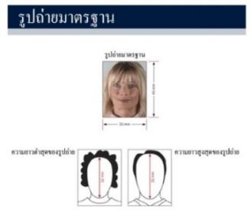
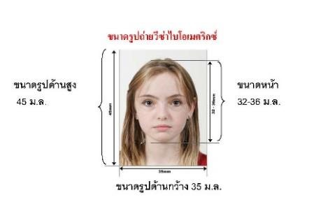
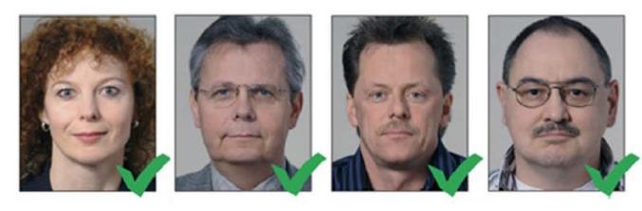

ห้ามขีดเขียน แม็ก หรือใช้คลิปลวดหนีบกระดาษ โดยเด็ดขาด
ซึ่งอาจส่งผลให้รูปถ่ายชำรุด และไม่สามารถใช้งานได้

- เอกสารส่วนตัว (Personal evidence) ถ่ายสำเนาอย่างละ 1 ชุด พร้อมแปลเป็นภาษาอังกฤษ
      - สำเนาทะเบียนบ้าน
      - สำเนาบัตรประจำตัวประชาชน
      - สำเนาบัตรข้าราชการ
      - สำเนาสูติบัตร (กรณีอายุต่ำกว่า 18 ปี)
      - สำเนาทะเบียนสมรส / สำเนาทะเบียนหย่า / สำเนาใบมรณบัตร (กรณีคู่สมรสเสียชีวิต)
      - สำเนาใบเปลี่ยนชื่อ - นามสกุล (จำเป็น หากเคยมีการเปลี่ยนแปลง)

- กรณีผู้เดินทางอายุต่ำกว่า 18 ปี (บิดาและมารดา เดินทางไปด้วย) จำเป็นต้องยื่นเอกสารเพิ่ม พร้อมแปลเป็นภาษาอังกฤษ ดังนี้
- สำเนาทะเบียนบ้าน (ของบิดาและมารดา ที่มีอำนาจปกครองบุตร ตามกฎหมาย)
- สำเนาทะเบียนสมรส/สำเนาทะเบียนหย่า/สำเนาใบมรณบัตร (ของบิดาและมารดา ที่มีอำนาจปกครองบุตร ตามกฎหมาย)

- กรณีผู้เดินทางอายุต่ำกว่า 18 ปี (บิดา/มารดา ไม่ได้เดินทางด้วย) จำเป็นต้องยื่นเอกสารเพิ่ม พร้อมแปลเป็นภาษาอังกฤษ ดังนี้
- สำเนาทะเบียนบ้าน (ของบิดาและมารดา ที่มีอำนาจปกครองบุตร ตามกฎหมาย)
- สำเนาหนังสือเดินทางของบิดาและมารดา
- สำเนาทะเบียนสมรส/สำเนาทะเบียนหย่า/สำเนาใบมรณบัตร (ของบิดาและมารดา ที่มีอำนาจปกครองบุตร ตามกฎหมาย)
- หนังสือให้ความยินยาม / ยินยอมให้บุตรเดินทาง (Letter of Consent)
จากบิดาและมารดา ผู้มีอำนาจปกครองบุตรตามกฎหมาย (ฉบับภาษาไทย และฉบับภาษาอังกฤษ)
    - กรณีที่เดินทางไปกับบิดาเพียงผู้เดียว จะต้องมีหนังสือรับรองยินยอมให้บุตรเดินทางจากมารดา
    - กรณีที่เดินทางกับมารดาเพียงผู้เดียว จะต้องมีหนังสือรับรองยินยอมให้บุตรเดินทางจากบิดา
    - กรณีที่เดินทางกับบุคคลอื่นที่ไม่ใช่บิดา - มารดา จะต้องมีหนังสือรับรองยินยอมให้บุตรเดินทางกับบุคคลที่สาม พร้อมกับยินยอมสนับสนุนค่าใช้จ่ายการเดินทางให้กับบุตรที่เดินทาง
    - หนังสือยินยอมให้บุตรเดินทางสามารถขอได้ที่สำนักงานเขต/อำเภอ ที่ท่านอาศัยอยู่ โดยมีนายอำเภอหรือผู้อำนวยการเขต ลงนามและประทับตรารับรองอย่างถูกต้องตามกฎหมาย จากนั้นนำส่งให้กรมการกงสุล กระทรวงการต่างประเทศ รับรองนิติกรณ์ให้เรียบร้อย ก่อนนำส่งบริษัททัวร์
    - กรณีบิดา-มารดาหย่าร้างกัน จะต้องแนบสำเนาทะเบียนหย่า ที่มีการระบุชื่อผู้มีอำนาจปกครองบุตรอย่างชัดเจน

ในวันนัดหมายแสดงตัวยื่นคำร้องขอวีซ่า บิดาและมารดา ผู้มีอำนาจปกครองบุตรตามกฎหมาย
จำเป็นต้องไปแสดงตัว พร้อมกับบุตร / ธิดา (ผู้เดินทาง) และเซ็นเอกสารต่อหน้าเจ้าที่

- หลักฐานการงาน / หนังสือรับรองการทำงาน (Proof of Work)
4.1 กรณีเป็นพนักงานทั่วไป ทั้งภาครัฐและเอกชน ใช้หนังสือรับรองการทำงาน ฉบับจริง จากหน่วยงานที่ทำงานปัจจุบัน ระบุตำแหน่งงาน, เงินเดือนที่ได้รับ, วัน เดือน ปี ที่เริ่มทำงาน, และช่วงเวลาที่ลางานไปเที่ยว
(ควรครอบคลุมตามโปรแกรมการเดินทาง) โดยไม่ต้องระบุชื่อประเทศ ให้ใช้เป็น Travel, Vacation, Europe
พร้อมประทับตราบริษัท และลงนามผู้มีอำนาจอย่างชัดเจน
(เอกสารมีอายุไม่เกิน 30 วัน ก่อนวันยื่นคำร้องขอวีซ่า และจำเป็นต้องเป็นภาษาอังกฤษ สะกดชื่อ-สกุล ตรงตามหนังสือเดินทาง เท่านั้น)

4.2 กรณีที่เป็นเจ้าของกิจการ
ใช้สำเนาใบทะเบียนการค้า (พค.0403) หรือสำเนาหนังสือรับรองการจดทะเบียนบริษัท (DBD) ที่ระบุชื่อผู้เดินทางอยู่ด้วย (คัดสำเนาเอกสารไม่เกิน 90 วัน ก่อนวันยื่นคำร้องขอวีซ่า พร้อมแปลเป็นภาษาอังกฤษ)

4.3 กรณีที่เป็นนักเรียน/นักศึกษา
ใช้หนังสือรับรองการศึกษา ฉบับจริง จากสถานศึกษาเท่านั้น
สถานทูตไม่รับพิจารณาบัตรนักเรียน, ใบประกาศนียบัตร และใบรับรองผลการเรียน
(เอกสารมีอายุไม่เกิน 30 วัน ก่อนวันยื่นคำร้องขอวีซ่า และจำเป็นต้องเป็นภาษาอังกฤษ สะกดชื่อ-สกุล ตรงตามหนังสือเดินทาง เท่านั้น)

4.4 กรณีที่เป็นแม่บ้าน
ใช้สำเนาทะเบียนสมรส/สำเนาใบมรณบัตร (กรณีคู่สมรสเสียชีวิต), หลักฐานการเงินของตนเองหรือสามี ในกรณีที่ไม่ได้เดินทางร่วมกันกับสามี จำเป็นต้องมีจดหมายรับรองค่าใช้จ่ายจากสามี (Sponsor Letter) ระบุชื่อ-สกุล ของสามีและบุตร ที่มีความสัมพันธ์ร่วมกัน (ผู้สมัคร จำเป็นต้องเขียนจดหมายชี้แจง บรรยายเป็นภาษาอังกฤษเท่านั้น)

4.5 กรณีกิจการที่ไม่ได้จดทะเบียน อาทิเช่น อาชีพอิสระ (Freelance), ธุรกิจขายสินค้าออนไลน์ ฯลฯ
จำเป็นต้องเขียนจดหมายแนะนำตนเองเป็นภาษาอังกฤษ ชี้แจงรายละเอียดการทำงาน แหล่งที่มาของรายได้ พร้อมแนบหลักฐานหรือเอกสารประกอบการพิจารณา เช่น รูปถ่าย, สัญญาเช่า, สัญญาซื้อขาย, ใบเสร็จรับเงิน, โฉนดที่ดิน, หลักฐานอ้างอิงอื่น q (หลักฐานที่แนบประกอบการพิจารณาทั้งหมด จำเป็นต้องแปลเป็นภาษาอังกฤษ)

- หลักฐานการเงิน (Financial evidence)

Bank Certificate & Bank Statement บัญชีออมทรัพย์ / สะสมทรัพย์ (Saving Account)
จำเป็นต้องขอเอกสารจากธนาคาร สะกด ชื่อ-นามสกุล เป็นภาษาอังกฤษ ตรงกับหนังสือเดินทางเล่มปัจจุบันที่ใช้ยื่นวีซ่า
และลงนามเจ้าหน้าที่ธนาคาร พร้อมประทับตราสำคัญ จากธนาคาร เท่านั้น !!!!!
ควรแสดงบัญชีที่ท่านได้รับเงินเดือน และหรือ บัญชีมีการเคลื่อนไหวสม่ำเสมอ
(สถานเอกอัครราชทูต ไม่รับพิจารณาบัญชีที่ยกยอดใหญ่ และบัญชีที่ไม่ค่อยมีการเคลื่อนไหว)

5.1 กรณีออกค่าใช้จ่ายเอง จำเป็นต้องใช้เอกสาร ดังต่อไปนี้
5.1.1 Bank Certificate หนังสือรับรองฐานะการเงินจากธนาคาร ระบุสกุลเงิน EUR
5.1.2 Bank Statement รายการเดินบัญชีย้อนหลัง 3-6 เดือน จากธนาคาร (1 ชุด / ผู้สมัคร 1 ท่าน)
กรุณาเลือกบัญชีที่มีประวัติการเดินบัญชีที่สมบูรณ์ มียอดเงิน เข้า-ออก สม่ำเสมอ และมียอดเงินคงเหลืออยู่ในบัญชีไม่ต่ำกว่า 6 หลัก เพื่อแสดงให้เห็นว่ามีฐานะทางการเงินเพียงพอ ครอบคลุมกับค่าใช้จ่ายได้อย่างไม่เดือดร้อนเมื่อท่านเดินทางกลับสู่ภูมิลำเนา
  - กรณีผู้เดินทางไม่ได้ออกค่าใช้จ่ายเอง มีผู้สนับสนุนค่าใช้จ่าย
***สำหรับผู้ที่มีอายุ 18 ปีขึ้นไป จำเป็นต้องแสดงเอกสารทางการเงินของตนเองด้วย ถึงแม้จะมีผู้สนับสนุนค่าใช้จ่ายให้ก็ตาม***
5.2.1 Bank Guarantee หนังสือรับรองฐานะทางการเงินจากธนาคาร เพื่อสนับสนุนค่าใช้จ่ายให้กับบุคคลอื่น
(ระบุชื่อเจ้าของบัญชีผู้ให้การสนับสนุนและผู้สมัคร เป็นภาษาอังกฤษ ตรงกับหนังสือเดินทางเล่มปัจจุบันที่ใช้เดินทาง)

5.2.2 Bank Statement รายการเดินบัญชีย้อนหลัง 3-6 เดือน ของผู้ให้การสนับสนุน (1 ชุด / ผู้สมัคร 1 ท่าน)
กรุณาเลือกบัญชีที่มีประวัติการเดินบัญชีที่สมบูรณ์ มียอดเงิน เข้า-ออก สม่ำเสมอ และมียอดเงินคงเหลืออยู่ในบัญชีไม่ต่ำกว่า 6 หลัก เพื่อแสดงให้เห็นว่ามีฐานะทางการเงินเพียงพอ ครอบคลุมกับค่าใช้จ่ายได้อย่างไม่เดือดร้อนเมื่อท่านเดินทางกลับสู่ภูมิลำเนา
5.2.3 Sponsor Letter ผู้ให้การสนับสนุน จำเป็นต้องเขียนจดหมายชี้แจงความสัมพันธ์ระหว่างกันเป็นภาษาอังกฤษ พร้อมระบุวัตถุประสงค์ในการสนับสนุน และวันเดินทางที่ไปท่องเที่ยวตามโปรแกรมทัวร์
(โปรดติดต่อบริษัท เพื่อขอดูตัวอย่าง)

หมายเหตุ: สำหรับบางประเทศ อาทิเช่น อิตาลี สาธารณรัฐเช็ก ฯลฯ
ผู้ที่สนับสนุนค่าใช้จ่ายให้ผู้เดินทางได้ จะต้องเป็น บิดา, มารดา, พี่-น้อง ที่มีสายเลือดเดียวกัน หรือสามีภรรยา (จดทะเบียนสมรส) เท่านั้น !!
กรุณาระบุ ชื่อ-สกุล ลงในจดหมายชี้แจงเป็นภาษาอังกฤษ และสะกดชื่อ - นามสกุล ให้ตรงกับหนังสือเดินทางที่ใช้เดินทาง

ขอความร่วมมือผู้สมัคร ห้ามดำเนินการ จัดเตรียมหรือขอเอกสาร
จากธนาคาร และหน่วยงานที่ทำงาน จนกว่าจะทราบกำหนดการนัดหมายยื่นวีซ่า จากบริษัทฯ
เนื่องจากเอกสารบางอย่างมีอายุเพียง 7 - 15 วันทำการ (นับย้อนจากวันที่ท่านแสดงตัวยื่นวีซ่า)
อาจส่งผลให้เอกสารที่ท่านจัดเตรียมไว้นั้น ไม่สามารถใช้ยื่นคำร้องขอวีซ่าได้

- ใบตรวจเอกสาร และ แบบฟอร์มกรอกข้อมูลส่วนตัว สำหรับยื่นคำร้องขอวีซ่าเชงเก้น
เพื่อประโยชน์ในการยื่นวีซ่า กรุณากรอกแบบฟอร์มสำหรับยื่นวีซ่าให้ตรงกับข้อมูลความเป็นจริง เนื่องจากบริษัทฯ ต้องนำส่งข้อมูลให้กับทางสถานทูตพิจารณา เพื่ออนุมัติคำร้องขอวีซ่า และทางบริษัทฯ ไม่สามารถกรอกประวัติ/ข้อมูลส่วนตัวแทนผู้สมัครได้ หากสถานทูตตรวจพบว่าข้อมูลของท่านเป็นเท็จ/ข้อมูลไม่ถูกต้องกับความเป็นจริง ท่านอาจถูกปฏิเสธวีซ่า หรืออาจส่งผลให้ระยะเวลาดำเนินการพิจารณาเอกสารล่าช้ามากยิ่งขึ้น
เมื่อท่านชำระเงินมัดจำค่าทัวร์เรียบร้อย กรุณากรอกข้อมูลในแบบฟอร์มให้เรียบร้อย และจัดส่งให้กับบริษัททันที หากดำเนินการล่าช้า อาจส่งผลต่อกระบวนการพิจารณาวีซ่า และบริษัทขอสงวนสิทธิ์ไม่รับผิดชอบทุกกรณี
การบิดเบือนข้อเท็จจริงประการใดก็ตาม อาจจะถูกระงับมิให้เดินทางเข้าประเทศในกลุ่มเชงเก้นเป็นการถาวร และถึงแม้ว่าท่านจะถูกปฏิเสธวีซ่า สถานทูตไม่คืนค่าธรรมเนียมที่ท่านได้ชำระไปแล้วทุกกรณี
หากถูกปฏิเสธวีซ่า และมีความประสงค์ที่จะยื่นคำร้องขอวีซ่าใหม่ ผู้สมัครต้องชำระค่าธรรมเนียมใหม่ทุกครั้ง
บางกรณี สถานทูตอาจมีการโทรหาหรือสุ่มเรียกสัมภาษณ์ผู้สมัครบางท่าน ทางบริษัทขอความร่วมมือในการเชิญท่านไปสัมภาษณ์ตามที่สถานทูตนัดหมาย (โปรดแต่งกายสุภาพ) ทั้งนี้บริษัทจะส่งเจ้าหน้าที่เพื่อไปอำนวยความสะดวกแก่ท่าน ตลอดทั้งช่วยประสานงานกับทางการสถานทูต และหากสถานทูตมีความประสงค์ขอเอกสารเพิ่มเติมจากทางบริษัท ขอความร่วมมือให้ท่านจัดส่งเอกสารดังกล่าวให้กับทางบริษัท เพื่อนำส่งสถานทูตเช่นกัน
บางกรณี ในช่วงเวลาการพิจารณาคำร้องขอวีซ่า 15 วันทำการ สถานกงสุล/สถานทูต จะโทรศัพท์สอบถามข้อมูล หรือขอเอกสารเพิ่มเติมจากผู้สมัครวีซ่าโดยตรง กรุณารับเบอร์โทรศัพท์ที่ท่านอาจจะไม่รู้จัก เพราะหากขาดการติดต่อ อาจส่งผลให้สถานทูตเพิกถอนการพิจารณาวีซ่าของท่าน และอาจถูกปฎิเสธคำร้องขอวีซ่า
ในช่วง หลังจากที่ท่านยื่นคำร้องขอวีซ่าแล้วนั้น ทางบริษัทขอความร่วมมือในการเชิญท่านไปสัมภาษณ์ตามที่สถานทูตนัดหมาย (โปรดแต่งกายสุภาพ) ทั้งนี้บริษัทจะส่งเจ้าหน้าที่เพื่อไปอำนวยความสะดวกแก่ท่าน ตลอดทั้งช่วยประสานงานกับทางการสถานทูต และหากสถานทูตมีความประสงค์ขอเอกสารเพิ่มเติมจากทางบริษัท ขอความร่วมมือให้ท่านจัดส่งเอกสารดังกล่าวให้กับทางบริษัท เพื่อนำส่งสถานทูตเช่นกัน

กรณียกเลิกการเดินทาง ภายหลังจากได้รับวีซ่าแล้ว ทางบริษัทฯ ขอสงวนสิทธิ์นำเรียนสถานทูตเพื่อพิจารณาต่อวีซ่าของท่าน เนื่องจากการขอวีซ่าในแต่ละประเทศจะถูกบันทึกไว้เป็นสถิติในนามของบริษัทฯ

เอกสารทุกฉบับที่ใช้ประกอบการยื่นคำร้องขอวีซ่า ต้องแปลเป็นภาษาอังกฤษเท่านั้น !!
พร้อมแนบคู่กับสำเนาฉบับภาษาไทย (โดยไม่จำเป็นต้องเซ็นรับรองสำเนาถูกต้อง)
เพื่อความสะดวกในการยื่นวีซ่า กรุณาจัดเตรียมเอกสารให้สมบูรณ์
Checklist for Visa Application
(เช็คลิสต์สำหรับตรวจเอกสาร)
กรุณาระบุ ชื่อ รหัส รายการทัวร์ และวันที่เดินทาง
พร้อมกรอกข้อมูล ก่อนนำเอกสารส่งบริษัทฯ

โปรแกรมทัวร์ : วันที่เดินทาง :
ชื่อ-สกุล ผู้สมัครวีซ่า (ENG) : บริษัทที่จองทัวร์ :
เอกสารประกอบการขอสมัครวีซ่า  สำหรับนำส่งบริษัททัวร์ | ฉบับจริง  (ชุด) | สำเนา  (ชุด) | หมายเหตุ  อื่นๆ
Passport (หนังสือเดินทาง เล่มปัจจุบัน)
Passport (หนังสือเดินทาง เล่มเก่า) ถ้ามี โปรดระบุจำนวน ....... เล่ม
Photo (รูปถ่าย)
Certificate of Employment (หนังสือรับรองสถานะการทำงาน)
Certificate of Study (หนังสือรับรองสถานะการศึกษา)
Bank Certificate (หนังสือรับรองฐานะทางการเงิน จากธนาคาร)
Bank Statement (รายการเดินบัญชีย้อนหลัง 6 เดือน จากธนาคาร)
Visa Application (ใบสมัครวีซ่า เซ็นชื่อเหมือนหนังสือเดินทาง)
เอกสารส่วนตัว
- สำเนา ใบสูติบัตร (กรณีเด็กอายุต่ำกว่า 18 ปี)
- สำเนา ทะเบียนบ้าน
- สำเนา ทะเบียนสมรส
- สำเนา ทะเบียนหย่า
- สำเนา ใบเปลี่ยนชื่อตัว
- สำเนา ใบเปลี่ยนนามสกุล
- สำเนา บัตรประจำตัวประชาชน
- สำเนา บัตรข้าราชการ

Date วัน/เดือน/ปี ที่จัดส่ง: Application’s Signature เซ็นชื่อเหมือนหนังสือเดินทาง:

หมายเหตุ: โปรดตรวจสอบความถูกต้อง ก่อนลงนาม และนำเอกสารส่งให้กับบริษัททัวร์ ตามลำดับ
ทั้งนี้ บริษัทขอสงวนสิทธิ์ในการตรวจรับเอกสาร โดยอ้างอิงจากใบ Checklist ที่ผู้สมัครจัดส่งมาเท่านั้น

แบบฟอร์มกรอกข้อมูลส่วนตัว ยื่นคำร้องขอสมัครวีซ่าเชงเก้น

โปรดกรอกรายละเอียดให้ครบถ้วน เพื่อประโยชน์ในการยื่นวีซ่าของท่าน (กรอกข้อมูลเป็นภาษาอังกฤษ)

ชื่อ/รหัส รายการทัวร์ และวันที่เดินทางท่องเที่ยว โปรดระบุ ……………………………………………………
1. ชื่อ - นามสกุล ปัจจุบัน ตรงกับหนังสือเดินทาง (ภาษาอังกฤษ) ............................................................................
2. ชื่อ - สกุลเดิม ตอนเกิด (ภาษาอังกฤษ) .....................................................................................................
3. เพศ ชาย หญิง
4. ที่อยู่ตามสำเนาทะเบียนบ้าน (ภาษาอังกฤษ)
.............................................................................................................................................................
................................................. รหัสไปรษณีย์ .................... อีเมล ..............................................
5. ที่อยู่ปัจจุบัน กรณีไม่ตรงกับสำเนาทะเบียนบ้าน (ภาษาอังกฤษ)
.............................................................................................................................................................
................................................. รหัสไปรษณีย์ .................... อีเมลแอดเดรส ..............................................
6. โทรศัพท์มือถือ (โปรดระบุ) .............................................. โทรศัพท์บ้าน (ถ้ามี) ..........................................
7. อาชีพปัจจุบัน ....................................................
ตำแหน่งงาน (ตรงกับที่ระบุในหนังสือรับรองการงาน) ......................................................................
8. ชื่อสถานที่ทำงาน ธุรกิจ ร้านค้า โรงเรียน หรือมหาวิทยาลัย (โปรดระบุอย่างชัดเจน)
..............................................................................................................................................................
ที่อยู่ที่ทำงาน / สถานศึกษา ...........................................................................................................................................
รหัสไปรษณีย์ ............. โทรศัพท์ที่ทำงาน/สถานศึกษา ................................... อีเมล ..........................
9. รายได้ต่อเดือน ........................................................... บาท
10. สถานภาพ ⃣ โสด ⃣ สมรส (ตามกฎหมาย) ⃣ อยู่กินฉันสามี (ไม่ได้จดทะเบียน)
⃣ หย่าร้าง ⃣ หม้าย
11. ชื่อ-สกุลคู่สมรส (ถ้ามี) ............................................. วัน/เดือน/ปี เกิด................ สถานที่เกิด .....................
12. ชื่อ-สกุลของบิดา ..................................................... วัน/เดือน/ปี เกิด................. สถานที่เกิด ......................
13. ชื่อ-สกุลของมารดา .................................................. วัน/เดือน/ปี เกิด................ สถานที่เกิด ......................
14. ท่านมี หนังสือเดินทาง เล่มเก่าหรือไม่ (ถ้ามี) โปรดระบุ
14.1 เลขหนังสือเดินทาง .................... วันที่ออก ................... วันที่หมดอายุ ................. ยังคงอยู่/สูญหาย ...............
14.2 เลขหนังสือเดินทาง .................... วันที่ออก ................... วันที่หมดอายุ ................. ยังคงอยู่/สูญหาย ...............
15. บุคคลที่เดินทางไปท่องเที่ยวด้วยในทริป และความสัมพันธ์ โปรดระบุ
15.1 ชื่อ-สกุล ................................................... เลขหนังสือเดินทาง ........................ ความสัมพันธ์ .................
15.2 ชื่อ-สกุล ................................................... เลขหนังสือเดินทาง ........................ ความสัมพันธ์ .................
16. ท่านเคยถูกปฏิเสธวีซ่า หรือไม่ (JAPAN / AMERICA / CANADA / SCHENGEN / AUSTRALIA และอื่นๆ) โปรดระบุ
16.1 วีซ่าของประเทศที่เคยถูกปฏิเสธ .......................... วัน/เดือนปี ที่ถูกปฏิเสธ ...........................
เหตุผลที่ถูกปฏิเสธ ......................................
17. ท่านเคยถูกปฏิเสธวีซ่า หรือไม่อนุญาตให้เดินทางเข้าประเทศใดบ้าง โปรดระบุ
17.1 ประเทศที่ถูกปฏิเสธ / ไม่อนุญาตให้เดินทางเข้า ....................... วัน/เดือนปี ที่ถูกปฏิเสธ ......................
เหตุผลที่ถูกปฏิเสธ ......................................
18. ท่านเคยได้รับวีซ่า Schengen ในระยะเวลา 3 ปีที่ผ่านมา หรือไม่ (โปรดระบุรหัสประเทศและเลขวีซ่า)
ไม่เคย
เคย ใช้ได้ตั้งแต่วันที่ ..............................................ถึงวันที่ ..................................................
19. ท่านเคยพิมพ์ลายนิ้วมือเพื่อการขอวีซ่า Schengen ก่อนหน้านี้
ไม่เคย เคย (กรุณาระบุวัน/เดือน/ปี ที่ดำเนินการ หากทราบ)………………………………………
20. ความรับผิดชอบค่าใช้จ่ายในการดำรงชีพระหว่างการเดินทางและพำนักของผู้สมัคร
ตัวผู้ขอวีซ่าเอง มีผู้อื่นออกค่าใช้จ่ายให้ (บิดา-มารดา/ญาติ/บริษัท/องค์กร)
เงินสด กรุณาระบุชื่อ .............................................................
บัตรเครดิต ความสัมพันธ์ ............................................................
เช็คเดินทาง

หมายเหตุ: หากจัดส่งเอกสารให้บริษัทล่าช้า อาจส่งผลต่อกระบวนการพิจารณาวีซ่าจากทางสถานทูต
กรณีวีซ่าของท่านไม่ได้รับการอนุมัติทันตามกำหนดวันเดินทาง บริษัทขอสงวนสิทธิ์ไม่รับผิดชอบทุกกรณี

เมื่อท่านได้จองทำการจองโปรแกรมทัวร์ และชำระเงินมัดจำค่าทัวร์เรียบร้อยแล้ว
- กรุณาจัดส่งสำเนาหน้าหนังสือเดินทาง และแบบฟอร์มใบกรอกข้อมูลสำหรับยื่นวีซ่า พร้อมจัดส่งให้กับบริษัททันที !! หากดำเนินการล่าช้า อาจส่งผลต่อกระบวนการพิจารณาวีซ่า บริษัทขอสงวนสิทธิ์ ไม่รับผิดชอบทุกกรณี
- กรุณากรอกแบบฟอร์มให้ครบถ้วน ถูกต้อง และชัดเจน โดยข้อมูลที่ท่านกรอกต้องตรงกับเอกสารที่จะใช้ยื่นสถานทูต เนื่องจากข้อมูลทั้งหมด บริษัทต้องดำเนินการนำส่งสถานทูตผ่านระบบออนไลน์ หากนำส่งข้อมูลที่ไม่สอดคล้องกับความเป็นจริง อาจส่งผลต่อผลการพิจารณาวีซ่า
- หากหน่วยงานยังไม่สามารถออกหนังสือรับรองการทำงานฉบับจริงได้ กรุณากรอกข้อมูลการทำงานของท่านให้ชัดเจน (ระบุเป็นภาษาอังกฤษ) ได้แก่ ชื่อบริษัท, ตำแหน่งงาน, ลักษณะงาน, เงินเดือนที่ได้รับ และวันเดือนปีที่เริ่มงาน
เมื่อท่านได้รับยืนยันการเดินทาง/ใบนัดหมายสำหรับยื่นวีซ่า จากเจ้าหน้าที่ของบริษัท
- กรุณาจัดส่งหนังสือเดินทาง (Passport) และเอกสารฉบับจริงสำหรับยื่นวีซ่าให้กับบริษัท ตามกำหนดการที่บริษัทกำหนด
- ท่านจำเป็นต้องนำส่งสำเนาหนังสือเดินทางเล่มเก่า เพื่อให้สถานทูตดูประวัติการเดินทางในช่วงที่ผ่านมา

หมายเหตุ: การอนุมัติวีซ่าเป็นดุลยพินิจของทางสถานทูต บริษัทไม่มีส่วนเกี่ยวข้องใด ๆ ทั้งสิ้น บริษัทเป็นเพียงตัวกลางที่คอยให้บริการ ประสานงาน และอำนวยความสะดวกให้แก่ผู้สมัครเท่านั้น

